ČLOVĚK A ZDRAVÍ, VÝŽIVA LIDSTVA

Lucie kubienová, Pavlína baizová

Obsah

- důkaz a stanovení proteinů
- důkaz a stanovení sacharidů
- důkaz a stanovení tuků
- stanovení a důkazy vitamínů
- analýza medu
- analýza mléka
- chemie nápojů a pochutin
- enzymy v potravinách
- stanovení léčiv

1. důkaz a stanovení proteinů

Bílkoviny, odborně proteiny, jsou vysokomolekulární přírodní látky s relativní molekulární hmotností 10³ až 10⁶ složené z aminokyselin, které najdeme v každém živém organismu. V proteinech jsou aminokyseliny vzájemně vázány aminoskupinami –NH₂ a karboxylovými skupinami –COOH amidovou vazbou –NH–CO– (amidy), která se v případě proteinů nazývá peptidová vazba. Strukturu bílkovinného řetězce rozlišujeme na primární, sekundární, terciární a kvartérní. Bílkoviny v organismech plní rozličné funkce, např. stavební (kolagen), transportní a skladovací (hemoglobin), pohybové (aktin, myosin), katalytické (enzymy), řídící a regulační (hormony), obranné a ochranné (imunoglobuliny).

1.1 důkazové reakce bílkovin

1.1.1 Teoretický úvod
Primární struktura makromolekuly bílkovin je dána pořadím jednotlivých aminokyselin v peptidovém řetězci. Pro důkaz bílkovin se používá řada barevných reakcí, nejznámější jsou xantoproteinová a biuretová reakce. Xantoproteinová reakce spočívá v nitraci aromatického jádra aromatických aminokyselin v bílkovině (tryptofan, tyroxin, fenylalanin). Působením kyseliny dusičné dochází k nitraci aromatického jádra a vzniku žlutých nitrosloučenin. Při biuretově reakci vytvářejí měďnaté ionty v alkalickém prostředí s peptidovou vazbou komplexní sloučeniny. Tuto reakci poskytují látky, které mají v molekule alespoň dvě peptidové vazby nebo dvě skupiny CO–NH₂.

1.1.2 EXPERIMENTÁLNÍ VYBAVENÍ
Laboratorní materiál: zkumavky, stojan na zkumavky, skleněná tyčinka, pipeta, struhadlo, třecí miska s tloučkem, vata, filtrační aparatura, kahan
Chemikálie: brambora, vaječný bílek, 1% roztok CuSO₄, 20% roztok KOH, koncentrovaná kyselina dusičná, amoniak (vodný roztok)

1.1.3 Pracovní postup
Biuretova reakce:
Oloupanou syrovou bramboru nastrouhejte a roztírejte v třecí misce, kašovitou hmotu přefiltrujte – získáte tím extrakt bílkovin. Do 1 ml extraktu bílkovin ve zkumavce přidejte 1 ml roztoku KOH a opatrně po kapkách přidávejte roztok CuSO₄. Pozorujte barevnou změnu.
Xantoproteinová reakce:
Vaječný bílek rozmíchejte s 150 ml vody a přefiltrujte přes vatu. Do 2 ml filtrátu ve zkumavce přidejte 1 ml koncentrované kyseliny dusičné. Roztok zahřejte. Obsah zkumavky se zbarví dožluta nebo vznikne žlutá sraženina. Zkumavku ochlaďte a roztok neutralizujte amoniakem.

1.1.4 VYHODNOCENÍ
Při biuretově reakci se obsah zkumavky na důkaz bílkovin zbarví modrofialově. V molekule bílkovin jsou vázané aromatické aminokyseliny s benzenovým jádrem. Jádro se kyselinou dusičnou při xantoproteinové reakci nitruje za vzniku žlutě zbarvených sloučenin, po přidání amoniaku přechází na oranžovou barvu v alkalickém prostředí.

1.2 důkaz keratinu ve vlasech

1.2.1 Teoretický úvod
Keratin je stavební bílkovina řazená mezi skleroproteiny. Keratin je základní složkou vlasů, chlupů a vytváří se z něj také nehty. Keratin je nerozpustný ve vodě a má vláknitou strukturu, jednotlivé monomery mívají délku 400–644 aminokyselin, ale větví se do polymerů o velkých rozměrech. Konečný tvar molekuly - terciární strukturu - zajišťují disulfidické můstky. Při rovnání vlasů teplem se právě tato přirozená struktura ztrácí a ničí se disulfidické můstky.

1.2.2 EXPERIMENTÁLNÍ VYBAVENÍ
Laboratorní materiál: zkumavky, stojan na zkumavky, vařič, pipeta
Chemikálie: vlasy, 1% roztok CuSO₄, 10% roztok NaOH

1.2.3 Pracovní postup
Chomáček vlasů ve zkumavce povaříme s 5 ml roztoku 10% NaOH. Po vychladnutí přidáme po kapkách roztok 1% CuSO₄. Pozorujte barevnou změnu.

1.2.4 VYHODNOCENÍ
Přítomnost keratinu (bílkoviny) ve vlasech dokazuje vznik modrofialového až červenofialového zbarvení. Měďnaté ionty v alkalickém prostředí vytvářejí s peptidovou vazbou fialové komplexní sloučeniny.

1.3 denaturace bílkovin

1.3.1 Teoretický úvod
Funkce všech bílkovin je podmíněna jejich strukturou. Bílkoviny jsou velmi citlivé na teplo a již při teplotě 60°C dochází k narušení vodíkových vazeb a rozvinutí šroubovité struktury (rozpad nativní prostorové struktury), čímž ztratí svou funkci. Za vyšších teplot se mohou i srážet a koagulovat – dochází k denaturaci bílkovin. Denaturační účinek má na bílkoviny dále i vysoké či nízké pH (změnou náboje proteinu), přítomnost detergentů (interakcí s nepolárními zbytky) nebo některých dalších chemikálií, jako jsou některé alifatické alkoholy či koncentrované roztoky některých solí (chaotropní ionty).

1.3.2 EXPERIMENTÁLNÍ VYBAVENÍ
Laboratorní materiál: zkumavky, stojan na zkumavky, kádinky, lžička, kahan, pipeta
Chemikálie: vejce, ethanol, ocet, citrónová šťáva, nasycený roztok soli, 30% roztok CuSO₄

1.3.3 Pracovní postup
Ze dvou vajec oddělte vaječný bílek a rozmíchejte ho v kádince v 100 ml vody. Rozdělte ho rovnoměrně do 7 zkumavek. Do první zkumavky nalejte pouze vodu – slouží jako kontrola. Do dalších zkumavek nalévejte chemikálie v tomto pořadí: horká voda, ocet, citrónová šťáva, roztok soli, ethanol, roztok CuSO₄. Pozorujte změny.

1.3.4 VYHODNOCENÍ
Změny bílku jsou důsledkem poškození bílkovin – denaturace (nevratná reakce). Pokud k takové změně nastane v organismu, může to vést k vážným následkům až smrti. Bílkoviny obsažené ve vaječném bílku (obsahuje jich 12%, z nichž 70% tvoří vaječný albumin) citlivě reagují na soli těžkých kovů, ethanol, zvýšenou teplotu, kyseliny, … Avšak organickými rozpouštědly (ethanol) a některými solemi (CuSO₄) se srážejí vratně (Tabulka 1).

Tabulka 1: Vyhodnocení reakcí vaječného bílku.
 | popis změny | došlo k denaturaci
bílek + studená voda | nic | ne
bílek + horká voda | bílek se srazil | ano
bílek + ocet | bílek se srazil | ano
bílek + citrónová šťáva | nic | ne
bílek + roztok soli | bílek se srazil | ano
bílek + ethanol | bílek se srazil | ano
bílek + roztok CuSO₄ | bílek se srazil | ano

1.4 odhalení přítomnosti glutamátu v instantních polévkách

1.4.1 Teoretický úvod
Kyselina glutamová je neesenciální aminokyselina (soli se nazývají glutamáty či glutamany), která se používá k zvýraznění chuti masových a zeleninových pokrmů, je přirozenou složkou bílkovin masa, ale i rostlinných bílkovin (rajčata, hrášek). Je často používaná v potravinářském průmyslu jako aditivní kořenící látka a působí jako chuťové aditivum (E620, E621). V nezbytném povoleném množství může být součástí instantních polévek, omáček, Podravky, paštik, kečupů, dressingů, konzerv apod.
Chromatografickými metodami lze v potravinářských výrobcích zjistit přítomnost a případně i porovnat množství kyseliny glutamové a glutamátu. Detekce se provádí ninhydrinovou reakcí.

1.4.2 EXPERIMENTÁLNÍ VYBAVENÍ
Laboratorní materiál: kádinky, odměrný válec, pipeta, skleněná tyčinka, lžička, nůžky, pinzeta, rozprašovač, sušárna (fén), silufolová deska nebo filtrační papír, krycí sklíčko
Chemikálie: 1% roztok ninhydrinu v acetonu, etanol, 1% kyselina glutamová (standard), amoniak (vodný roztok), vzorek instantních polévek

1.4.3 Pracovní postup
Vzorek instantní polévky rozmíchejte v malém množství vody a nechejte usadit. Připravte si silufolovou desku nebo filtrační papír (asi 8x15 cm) k chromatografii a 1 cm od spodního okraje vyznačte tužkou startovací čáru. Malou kapku připraveného vzorku naneste kapátkem nebo mikropipetou na startovací čáru, nechejte kapku zaschnout a postup zopakujte třikrát. Takto postupujte se všemi instantními polévkami, které máte k dispozici. Vzorky nanášejte vedle sebe v dostatečné vzdálenosti, jako poslední naneste kapku 1% roztoku kyseliny glutamová jako standardu. Chromatogram (Silufol či filtrační papír) vložte do vyšší úzké kádinky s vyvíjecí směsí ethanol:amoniak v poměru 8:2 a přikryjte sklíčkem. Asi po 2 hodinách vyjměte chromatogram z kádinky a detekujte. Postříkejte ho z rozprašovače 1% roztokem ninhydrinu, poté usušte a zahřívejte v sušárně nebo pomocí fénu.

1.4.4 VYHODNOCENÍ
Přítomnost kyseliny glutamové (glutamátu) obsažené v instantních polévkách se projeví červenofialovým zbarvením (Obrázek 1).

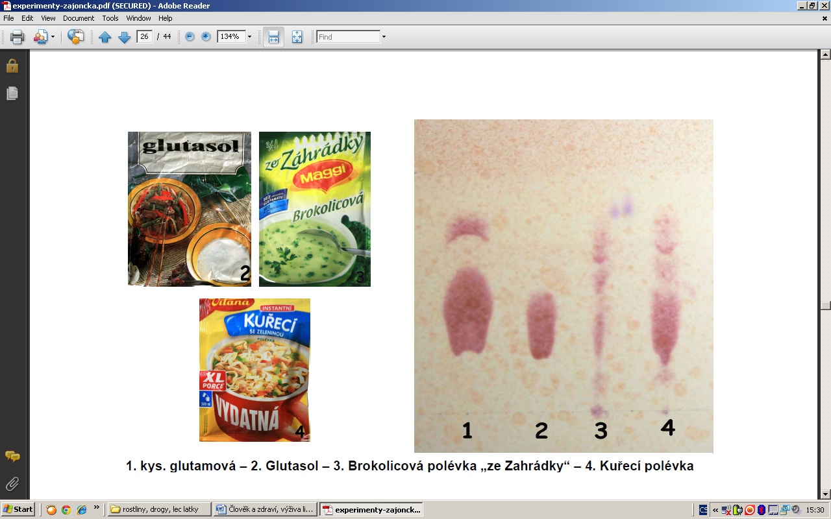

Obrázek 1: Chromatogram po detekci ninhydrinem. Vzorek 1 – kyselina glutamová, 2 – Glutasol, 3, 4 – instantní polévka

2. důkaz a stanovení sacharidů

Sacharidy nebo také nazývané cukry (z lat. Sacchraum = cukr) tvoří početnou skupinu přírodních organických látek, s nimiž se setkáváme v našem každodenním životě. Chemické reakce sacharidů jsou založeny na reaktivitě hydroxylových a karbonylových skupin. V některých případech je možné odlišit ketosy od aldos, pentosy od hexos apod. Vhodnou kombinací kvalitativních reakcí lze určit složení neznámé směsi cukrů. Velkou pomocí při identifikaci sacharidů je chromatografie. vzorku. Barevné reakce sacharidů lze dále využít např. pro jejich kvantitativní fotometrické stanovení, pro jejich chromatografickou detekci, případně pro identifikaci cukerných složek biopolymerů. Řada reakcí uvedených níže je podkladem metod spektrofotometrického stanovení cukrů.

2.1 stanovení cukru v jablečné šťávě

2.1.1 Teoretický úvod
Redukující cukry jako glukosa a fruktosa způsobují sladkou chuť ovoce a ovocných šťáv. Pozitivní test na redukující cukry se dokáže pomocí vhodného oxidačního činidla, např. Fehlingova činidla – modrá skalice ve vodném alkalickém roztoku vínanu sodného.

2.1.2 EXPERIMENTÁLNÍ VYBAVENÍ
Laboratorní materiál: stojan na zkumavky, zkumavky, držák na zkumavky, Pasteurova pipeta, kahan
Chemikálie: Fehlingův roztok I a II, jablečná šťáva

2.1.3 Pracovní postup
Připravte Fehlingovo činidlo I rozpuštěním 7 g CuSO₄.5H₂O v 100 ml vody a Fehlingovo činidlo II rozpuštěním 35 g vínanu sodno-draselného a 10 g NaOH v 100 ml vody. Ve zkumavce smíchejte 2 ml roztoků Fehlingova činidla I a II a přidejte 2 ml jablečné šťávy. Zkumavku umístěte do držáku a zahřívejte nad kahanem. Pozorujte barevné změny.

2.1.4 VYHODNOCENÍ
Pozitivní reakce na cukry (redukující sacharidy) v jablečné šťávě dává oranžovočervené zabarvení (Obrázek 2).

Obrázek 2: Reakce glukosy s Fehlingovým činidlem (vlevo před, vpravo po reakci).

2.2 důkaz redukujících sacharidů v ovoci

2.2.1 Teoretický úvod
Redukující sacharidy, mezi něž patří monosacharidy (fruktosa, glukosa) a některé disacharidy (laktosa), lze dokázat pomocí Fehlingova činidla. Červenooranžové až červenohnědé zbarvení kapaliny způsobené vyredukovaným oxidem měďným, který se usadí na dně zkumavky, je důkazem přítomnosti glukosy a fruktosy v ovoci. Tyto cukry se řadí mezi monosacharidy s karbonylovou funkční skupinou, které jsou schopny v alkalickém prostředí redukovat měďnaté ionty (CuSO₄) na oxid měďný (Cu₂O). Navíc je možno vzniklý oxid měďný použít ke kvantitativnímu stanovení redukujících sacharidů gravimetricky či kolometricky.

2.2.2 EXPERIMENTÁLNÍ VYBAVENÍ
Laboratorní materiál: třecí miska s tloučkem, kádinka, nálevka, filtrační papír, stojan na zkumavky, zkumavky, Pasteurova pipeta, kahan
Chemikálie: Fehlingův roztok I a II, destilovaná voda, dužnaté ovoce (hroznové víno, pomeranč, jablko, jahoda, …), cukr

2.2.3 Pracovní postup
Vybraný druh ovoce rozetřete v třecí misce s trochou destilované vody na kašovitou hmotu a přefiltrujte. Napipetujte několik ml filtrátu ovoce do zkumavky a přidejte 2 ml Fehlingova roztoku I a II (příprava viz úloha 2.1). Obsah zkumavky krátce zahřejte nad kahanem a pozorujte barevnou změnu. Cukr (jako negativní vzorek) rozpusťte v trošce vody, přidejte taktéž 2 ml Fehlingova roztoku I a II a zahřejte nad kahanem.

2.2.4 VYHODNOCENÍ
Pozitivní reakce na redukující cukry v dužnatém ovoci dává oranžovočervené zabarvení. Cukr obsahuje sacharosu, která jako neredukující cukr dává negativní reakci – modré zbarvení zkumavky.

2.3 karamelizace sacharosy

2.3.1 Teoretický úvod
Karamelizování znamená suché zahřátí cukru při vysoké teplotě, kdy se jeho vzhled proměňuje ve světle žlutou až tmavě hnědou, lesklou hmotu s typickým aroma pražení.
Karamelizace – termická degradace cukrů nebo také proces oxidace cukrů. Oxidace probíhá při zahřátí cukru na teplotu vyšší než 110 °C (reakce závisí na druhu cukru). Tento proces se často používá v gastronomii. Ovocný cukr má bod ohřevu při karamelizaci asi 110 °C a sladový cukr 180 °C. Krystalový cukr karamelizuje při teplotě 160 °C. Během karamelizace probíhají stovky chemických reakcí.

2.3.2 EXPERIMENTÁLNÍ VYBAVENÍ
Laboratorní materiál: stojan na zkumavky, zkumavky, držák na zkumavky, kádinky, lžička, lihový kahan
Chemikálie: sacharosa (cukr), mléko, voda

2.3.3 Pracovní postup
Do zkumavky nasypte lžičku sacharosy a opatrně zahřívejte nad kahanem. Když se sacharosa roztaví a mírně ztmavne, rozdělte ji do dvou zkumavek. Do první přidejte mléko a do druhé zkumavky vodu. Ověřte rozpustnost. Do čisté zkumavky opět nasypte sacharosu, zkumavku umístěte do držáku a intenzivně zahřívejte nad kahanem. Pozorujte barevné změny a co se děje s obsahem.

2.3.4 VYHODNOCENÍ
Krystalky sacharosy (řepný cukr) se při zahřívání roztavily a ztmavly – vznikl karamel. Karamel je rozpustný ve vodě i mléku. Delším zahříváním se sacharosa (cukry obecně) úplně rozkládá až na oxid uhličitý, ze zkumavky se intenzivně dýmí a na stěnách se srážejí kapky vody (vodní pára se sráží na kapalinu na chladnější stěně zkumavky).

2.4 izolace bramborového škrobu

2.4.1 Teoretický úvod
Škrob je bílá, ve vodě málo rozpustná makromolekulární látka. Obecný vzorec škrobu je (C₆H₁₀O₅)n. Průmyslově se z něj vyrábějí např. technická lepidla a glukosa. Je významnou složkou potravy – vyskytuje se např. v bramborách, v rýži nebo v obilí. Kořeny některých rostlin, např. brambor, také obsahují škrob, který si ukládají do zásoby.

2.4.2 EXPERIMENTÁLNÍ VYBAVENÍ
Laboratorní materiál: nůž, struhadlo, škrabka na brambory, kádinky, lžička, gáza nebo cedník
Chemikálie: brambora, voda

2.4.3 Pracovní postup
Bramboru oloupejte nožem či oškrábejte škrabkou a nastrouhejte na jemném struhadle do kádinky. K nastrouhané hmotě poté přidejte trochu vody a promíchejte. Směs přeceďte do čisté kádinky přes gázu či cedník. Filtrát nechte 10 minut stát a poté pozorujte.

2.4.4 VYHODNOCENÍ
Na dně kádinky s filtrátem se usadí bílý prášek – škrob. Hlíza brambory obsahuje až 20% škrobu. Škrob se skládá z amylosy a amylopektinu.

2.5 škrobové zrna pod mikroskopem

2.5.1 Teoretický úvod
Škrob je nejdůležitější zásobní látkou vyšších rostlin. Slouží rostlině k uložení energie získané v průběhu procesu fotosyntézy. Škrob se ukládá v zásobních orgánech rostlin ve formě zrn, která mají pro daný rostlinný druh charakteristický tvar. Škrobová zrna se tvoří v buňce v amyloplastech. Podle počtu iniciálních krystalizačních jader se tvoří buď jednoduchá škrobová zrna (jedno krystalizační jádro), nebo složená škrobová zrna (několik krystalizačních jader) (Obrázek 3).
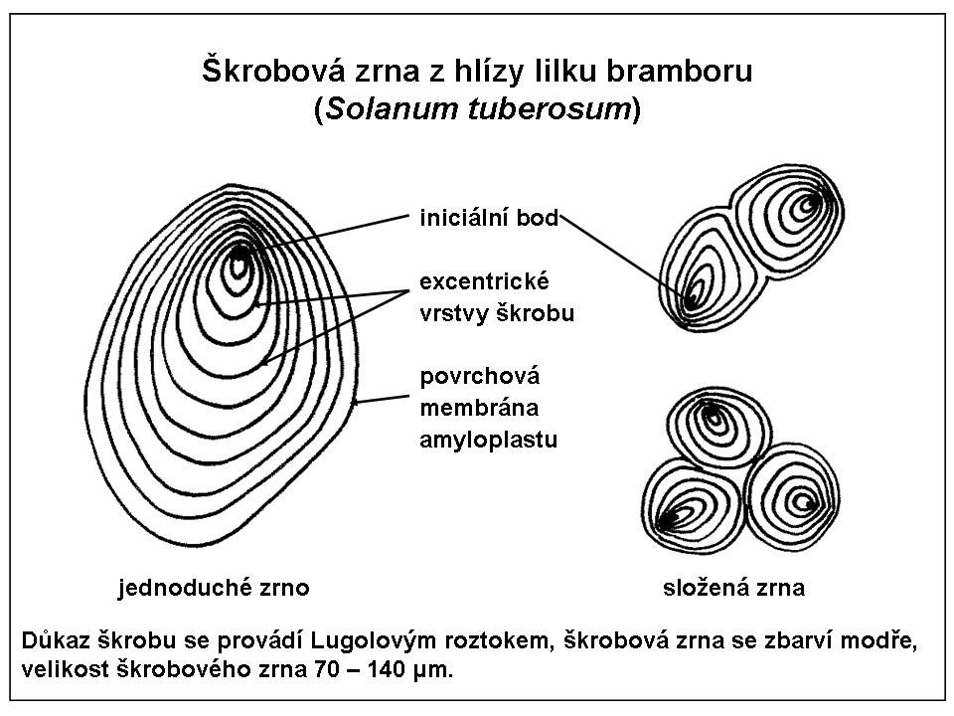
Obrázek 3: Škrobová zrna z hlízy lilku bramboru . Velikost škrobového zrna je 70 – 140 μm. (převzato z: http://web2.mendelu.cz/af_211_multitext/obecna_botanika/texty-cytologie-rostlinna_bunka.html).

2.5.2 EXPERIMENTÁLNÍ VYBAVENÍ
Laboratorní materiál: nůž, preparační jehla, podložní a krycí sklíčka, žiletka, kapátko
Chemikálie: brambora, obilky ovsa či pšenice, zrnka rýže, kukuřice, mouka, pudinkový prášek, voda, Lugolův roztok (5 g jodu a 10 g KI ve 100 ml destilované vody, uchováme v tmavé lahvičce)
Přístroje: mikroskop

2.5.3 Pracovní postup
Rozřízněte hlízu bramboru a pomocí preparační jehly seškrábněte trochu šťávy z řezné plochy čerstvě rozřezané hlízy bramboru a rozetřete ji na podložní sklíčko. Přikryjte krycím sklíčkem. Tvar škrobových zrn pozorujte pod mikroskopem. Preparát pro zvýraznění škrobových zrn probarvěte Lugolovým roztokem tak, že na jednu stranu krycího sklíčka kápnete malou kapku barviva a na druhé straně přiloženým filtračním papírem odsáváte přebytečnou vodu. Tímto způsobem dosáhnete plynulejšího probarvení škrobových zrn.
Na jiná podložní sklíčka naneste velmi malá množství pšeničného, rýžového nebo kukuřičného škrobu. Lze také použít trochu mouky či pudinkového prášku rozmíchaného ve vodě k pozorování škrobových zrn. V případě použití obilek ovsa, rýže či jiné obiloviny rozpulte obilku a preparační jehlou seškrábněte trochu endospermu (vnitřní část obilky). Ve všech případech pozorujte při malém zvětšení. Zakreslete jednotlivé tvary zrn (Obrázek 4).

2.5.4 VYHODNOCENÍ

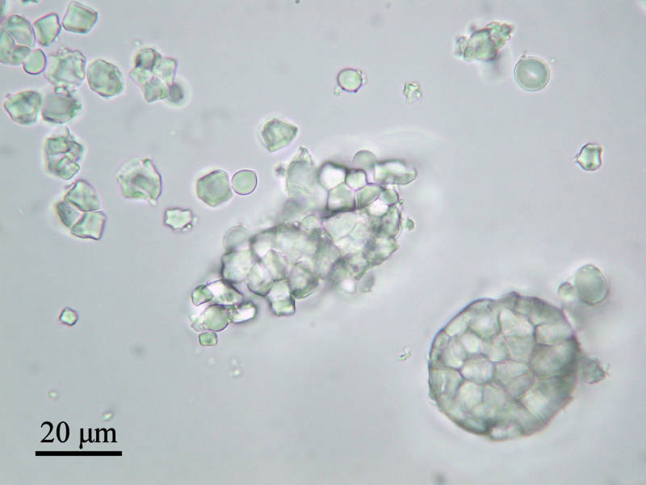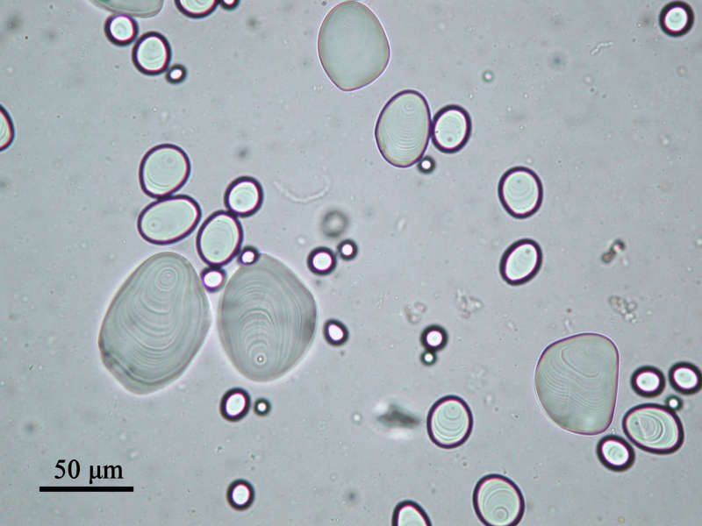
(A)
(B)

Obrázek 4: Škrobová zrna (A) lilku bramboru a (B) ovsa setého. (převzato z : http://www.sci.muni.cz/~anatomy/cytology/html/intro_2.htm).

2.6 důkaz polysacharidu reakcí s jodem

2.6.1 Teoretický úvod
Polysacharidy jsou tvořeny více než deseti cukernými jednotkami. Řadí se k nim například škrob a celulosa. Škrob, který je možné dokázat reakcí s jodem, je složen z amylosy a amylopektinu. Amylosa poskytuje s jodem intenzivní modré zbarvení. Podstata reakce spočívá v tom, že molekuly jodu pronikají do dutin vytvořených šroubovicí polysacharidu a ve formě klathrátu jeví změněné vlastnosti. V důsledku vzniku nevazebných interakcí volných elektronových párů agregátu KI.I_{n} (Lugolova roztoku) s vodíky hydroxylových skupin uvnitř šroubovice amylosy škrobu dochází ke změně absorpční energie roztoku jódu a k posunu barevného spektra z fialové do modré oblasti (metachromasie).

2.6.2 EXPERIMENTÁLNÍ VYBAVENÍ
Laboratorní materiál: Petriho misky, zkumavky, kapátko či Pasteurova pipeta
Chemikálie: Lugolův roztok, 1% roztok glukosy, 1% roztok škrobu, vyizolovaný škrob z úlohy 2.4, jogurt,

2.6.3 Pracovní postup
K 1 ml 1% roztoku glukosy, škrobu a bramborového škrobu z úlohy 2.4 ve zkumavkách přikápněte kapku Lugolova roztoku. Na Petriho misky dejte vzorky jako rohlík, vločky, piškoty, jogurt, jablko a zakápněte Lugolovým roztokem. Pozorujte zbarvení a zapište do tabulky.

2.1.4 VYHODNOCENÍ
Je-li ve vzorcích přítomen škrob, vzniká modré zbarvení. Červené zbarvení svědčí o přítomnosti glykogenu nebo kratších polysacharidových řetězců vzniklých částečným štěpením škrobu. Pozitivní reakci na škrob dává škrob z brambory, piškoty, rohlík, vločky. Roztok glukosy, jablko a jogurt dávají negativní reakci, neboť neobsahují škrob. Pozor, v případě jogurtu se může objevit pozitivní reakce u ovocného jogurtu, neboť se do něj přidává škrob na zvýšení hustoty, v bílém jogurtu by škrob být neměl.

2.7 Výroba gumových medvídků

2.6.1 Teoretický úvod
Gumový medvídek nebo také gumoví medvídci jsou oblíbené gumové sladkosti ve tvaru medvěda, které mají původ v Německu, ale rychle si získaly celosvětový ohlas převážně u dětí. Gumoví medvídci se skládají z cukru (poměrně mnoho cukru, jedno balení může obsahovat až 80 kostek cukru), hroznového cukru, potravinářského barviva, želatiny, ochucovadel, aromat a dalších složek. Medvídci nejčastěji chutnají po ananasu, pomeranči, citronu, jahodě, malině a po jablku.

2.6.2 EXPERIMENTÁLNÍ VYBAVENÍ
Laboratorní materiál: kádinky, skleněná tyčinka, špachtle, lžička, pinzeta, nůž, teploměr, filtrační nálevka, odměrný válec, alobal, gáza, vanička či plech, formičky na medvídky
Chemikálie: sacharosa, kyselina vinná, kukuřičný škrob, želatina, kyselina jablečná, potravinářské barviva a ovocné aroma, červená řepa
Přístroje: elektromagnetická míchačka se zahříváním (vařič), váhy

2.6.3 Pracovní postup
izolace přírodního červeného barviva: asi 50 g červené řepy posekejte na malé kousky a přidejte 1 lžičku cukru, ponechejte působit asi 30 minut. Vzniklou suspenzi protlačte přes gázu a šťávu použijte jako barvivo.
Příprava cukrového sirupu: Do 200 ml kádinky navažte 45 g sacharosy, přidejte špachtlí špetku kyseliny vinné a 20 ml vody. Promíchejte a zahřejte na 75°C. Tuto teplotu udržujte asi 30 minut. Vzniká sirupovitá látka.
Do 400 ml kádinky navažte 20 g želatiny a přidejte 30 ml vody. Ponechejte 15 minut stát, než želatina nabobtná. Do druhé 200 ml kádinky navažte 55 g sacharosy, přidejte 15 ml vody a vařte tak dlouho, než roztok dosáhne teploty 115°C. Poté ihned odstavte kádinku z vařiče.
Nabobtnalou želatinu roztopte (avšak teplota nesmí přesáhnout 75°C). K teplé želatině přidejte cukrový sirup a roztok cukru. Dobře promíchejte.
Do takto připravené základní směsi přidejte 5 kapek aroma nebo ovocného sirupu. Poté přidejte trochu kyseliny jablečné a ochutnejte. Nakonec přidejte vyrobené přírodní barvivo z červené řepy nebo asi 3 kapky potravinářského barviva. Nechte směs několik minut stát a poté ji rozlévejte pomocí skleněné tyčinky či malé nálevky do formiček.
Po asi 10 hodinách medvídci ztuhnou. Pomocí pinzety je vyloupněte z formiček a ochutnejte.

3. důkaz a stanovení lipidů

Lipidy (z řeckého lipos = tučný) jsou heterogenní skupinou biologických látek rostlinného i živočišného původu. Jsou velmi málo rozpustné ve vodě, ochotně se však rozpouští v nepolárních rozpouštědlech jako je benzen, ether či chloroform. Zahrnují chemicky tak odlišné sloučeniny, jako jsou triacylglyceroly (tuky), oleje, vosky, vitamíny, terpeny, steroidy (cholesterol), karotenoidy. Z biologického hlediska slouží tuky jako významný zdroj energie a také plní funkci zásobní. Tuky jsou za běžných teplot pevné látky (převládají zde nasycené mastné kyseliny), oleje jsou kapaliny (převládají nenasycené mastné kyseliny).

3.1 důkaz tuků v potravinách

3.1.1 Teoretický úvod
Tuky (lipidy) se dají rozdělit na nasycené mastné kyseliny (většinou živočišného původu), ty jsou obsažené v mase, mléce, másle, šlehačce, sýrech, vejcích, paštikách, salámech a podobně a určitou měrou přispívají i ke zvyšování cholesterolu v krvi. Oproti tomu druhé tuky – nenasycené mastné kyseliny (většinou rostlinného původu) jsou tělu prospěšnější a jsou obsažené ve lněném oleji, rybách, avokádu, sóje, olivovém oleji, slunečnicovém a dalších rostlinných olejích.
Nepolární azobarvivo Sudan III se používá na důkazovou reakci lipidů.

3.1.2 EXPERIMENTÁLNÍ VYBAVENÍ
Laboratorní materiál: kádinky, filtrační papír, třecí miska s tloučkem
Chemikálie: barvivo Sudan III v ethanolu, ethanol, ocet, voda, olej, sádlo, sýr, ořechy, semínka dýně či slunečnice, kokos, mák, maso

3.1.3 Pracovní postup
Filtrační papír nastříhejte na čtverce asi 4 x 4 cm. Vzorky vody, octa a oleje nakápněte na filtrační papír. V případě tuhých vzorků (ořechy, mák, …) je rozmačkejte mezi listy filtračního papíru a odstraňte zbytky materiálu. Všimněte si, zda na papíře zůstala „mastná skvrna“. Takto připravené vzorky na filtračním papíru vložte na 2 minuty do roztoku barviva Sudan III . Poté papíry proplachujte v ethanolu, dokud se nevymyje přebytečné barvivo.

3.1.4 VYHODNOCENÍ
Mastná skvrna na papíře se barvivem Sudan III zbarví na červeno. Voda a ocet neobsahují tuky, proto nepozorujeme červenou skvrnu tak jako v případě ostatních vzorků (ořechy, sýr, maso, …).

3.2 důkaz tuku v buňkách kvasinek

3.2.1 Teoretický úvod
Kvasinky jsou jednobuněčné houbové mikroorganismy. Cytoplazmatická membrána je složena z fosfolipidů a proteinů. Jsou výborným pokusným objektem, neboť ve 100 g kvasinek je asi 1,3 g tuku. Obsahují lipidy strukturní (volné steroly v membráně), zásobní (sterolové estery) a funkční (deriváty fosfoglyceridů).
Pekařské droždí je živý organismus. Obsahuje miliardy mikroorganismů - kvasinek. Ty jsou viditelné jen pod mikroskopem, ale pro představu, 1 g droždí jich obsahuje cca 10 miliard. Nepolární azobarvivo Sudan III se používá na důkazovou reakci lipidů v těle kvasinek.

3.2.2 EXPERIMENTÁLNÍ VYBAVENÍ
Laboratorní materiál: kádinky, kapátko, krycí a podložní sklíčko
Chemikálie: barvivo Sudan III v ethanolu, kvasnice (pekařské droždí)
Přístroje: mikroskop

3.2.3 Pracovní postup
V malé kádince připravte mléčně zbarvenou suspenzi kvasnic. Kapku suspenze přeneste na podložní sklíčko a přidejte kapku alkoholového roztoku Sudan III. Po chvíli přikryjte krycím sklíčkem a pozorujte v mikroskopu při zvětšení asi 60krát.

3.2.4 VYHODNOCENÍ
V buňkách kvasinek se nachází červeně zbarvené kapičky – přítomnost tuku.

3.3 žluknutí tuků

3.3.1 Teoretický úvod
Žluknutí (též oxidace tuků) je proces oxidace dvojných vazeb nenasycených mastných kyselin, obsažených především v tucích a jiných lipidech, vzdušným kyslíkem. Výsledkem tohoto procesu jsou nežádoucí produkty, zejména aldehydy a ketony, které negativně mění jak zdravotní působení, tak i chuťový projev a vůni potravin obsahujících nenasycené mastné kyseliny. Následkem je částečné nebo úplné znehodnocení potraviny. Chemickou podstatou žluknutí je adice molekuly O₂ vzdušného kyslíku na dvojnou vazbu mastné kyseliny za vzniku peroxidu, s následným štěpením uhlíkového řetězce za vzniku dvou koncových aldehydických skupin. Tekuté oleje s vysokým podílem nenasycených mastných kyselin jsou k oxidaci náchylnější než tuhé tuky. Oxidaci podporuje působení ultrafialového záření a může být také urychlena vhodnými enzymy. Naopak potlačují ji tzv. antioxidanty.
3.3.2 EXPERIMENTÁLNÍ VYBAVENÍ
Laboratorní materiál: zkumavky, pipeta, nůž, skleněná tyčinka, váhy, kádinka, vařič, modrý lakmusový papírek
Chemikálie: líh (ethanol), čerstvé a žluklé staré máslo

3.3.3 Pracovní postup
V 5 ml ethanolu rozpusťte v jedné zkumavce 1 g čerstvého másla a v druhé zkumavce 1 g žluklého másla. Zkumavky vložte do vodní lázně a zahřívejte. Do zkumavek vložte vlhký lakmusový papírek tak, aby byl ponořený do roztoku ve zkumavce. Sledujte změnu barvy modrého lakmusového papírku.

3.3.4 VYHODNOCENÍ
U druhé zkumavky s rozpuštěným žluklým máslem pozorujeme změnu modré barvy papírku na červenou. Tuky působením tepla, světla, mikroorganismů a za přítomnosti vody a vzduchu žluknou. Nastává proces jejich oxidace a vznikají různé aldehydy, ketony a nižší karboxylové kyseliny, které způsobují změnu barvy indikátoru lakmusu.

3.4 rozpustnost tuků

3.4.1 Teoretický úvod
Společným znakem lipidů je přítomnost velkých nepolárních uhlovodíkových struktur v molekulách, které jsou příčinou jejich hydrofobního charakteru. Jejich nerozpustnost v nepolárních rozpouštědlech vede k jejich ukládání v organismu jako zásobních látek, jsou také rozpouštědly důležitých biologických látek -vitamínů, hormonů, dále různých léčiv, barviv…

3.4.2 EXPERIMENTÁLNÍ VYBAVENÍ
Laboratorní materiál: zkumavky, stojánek na zkumavky, pipeta
Chemikálie: aceton, benzín, diethylether, voda, jedlý olej, pokrmový tuk, sádlo

3.4.3 Pracovní postup
Do 4 označených zkumavek nalejte po 5 ml rozpouštědla (voda, aceton, benzín, diethylether) a do každé zkumavky přidejte 1 ml oleje, zazátkujte a protřepejte. Pozorujte, zda se olej rozpouští. Totéž zopakujte pro pokrmový tuk či sádlo.

3.4.4 VYHODNOCENÍ
Ve vodě (nepolární rozpouštědlo) se tuky a oleje nerozpouštějí vůbec a tvoří různorodou směs - emulzi. Při promíchání se pouze rozptýlí na kapičky (emulguje), potom se ale od vody opět oddělí. V polárních rozpouštědlech jako benzín či diethylether se tuky rozpouští.

3.5 stanovení volných mastných kyselin
v rostlinném oleji

3.5.1 Teoretický úvod
Mastné kyseliny jsou alifatické monokarboxylové kyseliny, získané hydrolýzou přirozených lipidů. Mastné kyseliny se vyskytují hlavně jako estery v přírodních tucích a olejích, ale mohou být přítomné v neesterifikované podobě jako volné mastné kyseliny, které jsou transportní formou přítomnou v krevní plazmě. Mastné kyseliny v přírodních tucích mají zpravidla nevětvený řetězec obsahující sudý počet uhlíkových atomů, protože jsou syntetizovány z dvouuhlíkatých jednotek.

3.5.2 EXPERIMENTÁLNÍ VYBAVENÍ
Laboratorní materiál: titrační baňka, byreta
Chemikálie: fenolftalein (1% etanolový roztok), 0,1 M hydroxid sodný, vzorky oleje (olivový, slunečnicový, řepkový, …)

3.5.3 Pracovní postup
Stanovení obsahu volných mastných kyselin v rostlinném oleji (stanovení čísla kyselosti) proveďte následujícím způsobem:
Do titrační baňky odměřte 10 ml oleje, tento olej rozpusťte ve 100 ml ethanolu a přidejte 5 kapek roztoku fenolftaleinu. Roztok titrujte odměrným roztokem hydroxidu draselného v ethanolu do růžového zbarvení. Zopakujte třikrát a zapište si průměrnou spotřebu činidla v ml.

3.5.4 VYHODNOCENÍ
Jaký je obsah volných mastných kyselin v analyzovaném oleji? Vyjádřete jako obsah olejové kyseliny v hmotnostních procentech.

3.6 vlastnosti mýdla

3.6.1 Teoretický úvod
Mýdlo můžeme považovat za sodnou či draselnou sůl vyšších mastných kyselin – například palmitan sodný CH₃(CH₂)₁₄COONa, který se ve vodě rozkládá za vzniku kyseliny palmitové CH₃(CH₂)₁₄COOH a hydroxidu sodného. Kyselina palmitová reaguje s chloridem vápenatým nebo hořečnatým za vzniku sraženin, které mají bílou barvu. Sodné mýdla jsou tuhé a používají se jako čistící a prací prostředky. Naopak draselné mýdla jsou mazlavé a používají se k výrobě dezinfekčních přípravků. Mýdla vznikají reakcí zvanou zmýdelňování – alkalická hydrolýza esterů za vzniku příslušného alkoholu a alkalické soli mastné kyseliny.
3.6.2 EXPERIMENTÁLNÍ VYBAVENÍ
Laboratorní materiál: Petriho miska, zkumavky, stojan na zkumavky, pipeta, struhadlo
Chemikálie: fenolftalein (1% etanolový roztok), ethanol, 5% roztok CaCl₂ a MgCl₂, 20% roztok kyseliny sírové, mletý pepř, červená paprika, Jar, olej, mýdlo

3.6.3 Pracovní postup
1. Asi 2 g nastrouhaného mýdla rozpusťte v 1 ml ethanolu ve zkumavce. Přikápněte 2 kapky fenolftaleinu. Pozorujte zbarvení.
2. Po malých dávkách přidávejte asi 10-15 ml vody do zkumavky z úkolu č.1, zkumavku protřepávejte a sledujte barvu roztoku.
3. Obsah zkumavky rozdělte do 2 zkumavek:
a) do první zkumavky přidejte 1 ml 5% roztoku chloridu vápenatého nebo chloridu hořečnatého,
b) do druhé zkumavky přidejte 1 ml 20% roztoku kyseliny sírové.
4. Petriho misku naplňte vodou a na hladinu nasypte mletý pepř. Doprostřed hladiny ponořte růžek mýdlové kostky a pozorujte.
5. Obarvěte olej červenou paprikou. Dvě zkumavky naplňte vodou:
a) do první zkumavky přidejte pár kapek Jaru,
b) do obou zkumavek nalijte asi 2 ml obarveného oleje,
c) zkumavky důkladně protřepejte.

3.6.4 VYHODNOCENÍ
1. Mýdlo se v lihu nerozpouští, proto se fenolftalein nezbarví.
2. Čím více vody přiléváme, tím více se mýdlo rozpouští a roztok se zbarvuje fialově, je alkalický v důsledku přítomnosti NaOH vzniklého rozkladem mýdla. Vzniká kyselina palmitová.
3. a) Mýdlo se sráží – přítomnost bílé sraženiny, vznikají nerozpustné vápenaté nebo hořečnaté soli mastných kyselin.
b) Vznikají sraženiny, silná kyselina H₂SO₄ vytěsní z roztoku mýdla mastné kyseliny, které jsou ve vodě nerozpustné.
4. Mýdlo je složeno z dlouhých molekul, které mají dva konce: hydrofilní = „vodě přátelský“ a hydrofobní = „vodě nepřátelský“. Při rozpouštění pronikají hydrofilní konce molekul do vodní hladiny, rovnají se v ní vedle sebe, rozdělují ji a tím snižují povrchové napětí vody.
5. Olej je hydrofobní kapalina. Jar obsahuje molekuly, které mají hydrofilní a hydrofobní konec. Podle principu „stejný se rozpouští ve stejném“ pronikají hydrofobní konce molekul Jaru do oleje, kdežto hydrofilní konce vyčnívají z povrchu každé olejové kapky. Tyto hydrofilní konce jsou stejně (záporně) nabity a navzájem se odpuzují. Nemohou se tedy opět shlukovat a vznáší se, jelikož jsou velmi lehké, ve vodě. Taková směs kapalin se nazývá emulze.
4. stanovení a důkazy vitamínů

Vitamín (někdy také vitamin – podle latinského vital a amine = „životně důležité aminy“, ačkoli podle dnešních poznatků nejde o aminy, název se ujal) je látka, která spolu s bílkovinami, tuky a sacharidy patří k základním složkám lidské potravy. V lidském organismu mají vitamíny funkci katalyzátorů biochemických reakcí. Podílejí se na metabolismu bílkovin, tuků a cukrů. Existuje 13 základních typů vitamínů. Lidský organismus si, až na některé výjimky, nedokáže vitamíny sám vyrobit, a proto je musí získávat prostřednictvím stravy.

4.1 kvantitativní důkaz vitamínů

4.4.1 Teoretický úvod
Vitamíny dělíme na rozpustné v tucích (vitamín A, D, E, K) a rozpustné ve vodě (vitamín C, H – biotin a skupina vitamínu B – B-komplex). Komplex vitaminů B – pro člověka má význam B1, B2, B6, B12, H a PP faktor.

4.4.2 EXPERIMENTÁLNÍ VYBAVENÍ
Laboratorní materiál: třecí miska s tloučkem, filtrační aparatura, kádinky, zkumavky, stojánek na zkumavky, odměrná baňka, struhadlo, pH papírek
Chemikálie: benzín, konc. H₂SO₄, Fehlingovo činidlo, 30% H₂O₂, 5 % roztok dusičnanu stříbrného, 12% HCl, KMnO₄, anilín, činidlo I (50ml 5,8% NaHCO₃ a 50 ml 4% NaOH), činidlo II (kyselina p-diazobenzensulfanová, 0,9g kyseliny sulfanilové rozpustíme v 9 ml konc. HCl a doplníme vodou do 100 ml). Potom 1,5 ml tohoto roztoku nalajeme do 50 ml odměrné baňky stojící v ledu a přidáme 1,5 ml čerstvě připraveného 5% roztoku NaNO₃. Dále během 1 minuty přidáme postupně za chlazení vodu po značku 50 ml. Ponecháme ještě 15 minut v ledu za občasného protřepání.
Materiál: mrkev, pomeranč, Celaskon, Spofavit (vitamínový doplněk stravy z lékárny), rybí tuk, šípky, kvasnice

4.4.3 Pracovní postup
- V mrkvi, Spofavitu a šípku dokažte vitamin A:
- Dužninu šípku a kousek mrkve najemno rozstrouhejte a spolu s na prášek rozdrceným Spofavitem dejte zvlášť do tří zkumavek a přilijte 3 ml benzínu. Důkladně protřepejte a nechejte ustát 3 minuty. Potom benzín slijte na hodinové sklíčko a ponechejte odpařit. Pak na sklíčko přikápněte několik kapek kyseliny sírové.
- Asi 10 kapek rybího oleje přidejte k chloroformovému roztoku chloridu antimonitého (3 ml).
- Důkaz vitamínu C:
- Důkaz v Celaskonu, Spofavitu.
- Důkaz v přírodním materiálu (pomerančová šťáva). Nejprve musíte kyselinu L-askorbovou vázanou v askorbigenu uvolnit např. působením kyseliny chlorovodíkové.
  - 3 ml dusičnanu stříbrného a několik kapek amoniaku + 2 ml roztoku vit. C – zahřejte – vzniká černá sraženina
  - 2 ml Fehlingova činidla + 2 ml roztoku vit. C – zahřejte – Fehlingův roztok se odbarvuje, vylučuje se červený oxid měďný
  - 1 g šípků nebo citrónu rozdrtíte v misce s pískem a přidejte po částech 25 ml 12% HCl. Zfiltrujte a takto získaný filtrát rozdělte na dvě části.
  - K první části filtrátu ve zkumavce přidejte stejný objem 30% H₂O₂. Povařte asi 3 minuty a přidejte po kapkách manganistan draselný. Současně k druhé části filtrátu přidávejte jen roztok manganistanu draselného. Sledujte obě zkumavky a pozorujte odbarvení roztoků KMnO₄ v obou zkumavkách. Vysvětlete rozdílné chování.
- Důkaz vitaminu B₁:
Sušené pivovarské kvasnice rozmíchejte s vodou a nechejte stát 3 hodiny za občasného promíchání (50 ml vody na 5 g kvasnic). Roztok zfiltrujte a filtrát odpařte do sucha. Před reakcí zřeďte vodou (10 ml) a okyselte HCl do pH 3.
Do zkumavky dejte 1ml činidla I a 10 kapek činidla II. Přidejte 20 kapek extraktu z kvasnic. Je-li přítomen B₁, vznikne žluté zbarvení, které přechází během 2-3 minut v růžové.
- V roztoku Spofavitu a Infadinu (rybím tuku) dokažte vitamin D:
Do zkumavek se Spofavitem či rybím tukem přidejte 5 ml koncentrované kyseliny sírové a povařte 30-40 sekund. Žlutá barva se mění v rudou.

4.4.4 VYHODNOCENÍ
1A) Karoten, který se v benzínu rozpustil, se po odpaření benzínu usadí v podobě kruhů. Po přidání kyseliny sírové se zbarví modře – fialově až hnědě.
1B) Modré zbarvení roztoku dokazuje přítomnost vitaminu A. Po zmizení modrého zbarvení se roztok zbarví červeně, což dokazuje přítomnost vitamínu D.
2A,B) Kyselina L-askorbová má silné redukční účinky, ztrátou vodíku se dehydrogenuje na kyselinu L-dehydroaskorbovou. Pozn. Reakce není specifická, dává ji řada jiných látek, např. fruktosa, laktosa, pepsin aj.
3) Thiamin poskytuje při reakci s diazotovanou kyselinou sulfanilovou sloučeninu, která je růžově zbarvena vzniklým azobarvivem.

4.2 ověření množství vitamínu c v ovoci a zelenině

6.1.1 Teoretický úvod
Vitamín C (kyselina askorbová) je ve vodě rozpustná látka a vitamín nezbytný k životu a udržení tělesného zdraví. Je citlivý na teplo a vysoce citlivý na oxidaci. Při tepelném zpracování potravin v nich dochází k úbytku vitamínu C. Vařením se ničí až 60% vitamínu C, sušením až 50%, šetrnější je dušení v páře. Velké ztráty způsobuje tepelná konzervace. Nejšetrnější k vitamínu C je mražení.

6.1.2 EXPERIMENTÁLNÍ VYBAVENÍ
Laboratorní materiál: třecí miska s tloučkem, filtrační aparatura, nálevka, zkumavky
Chemikálie: 5% roztok chloridu železitého, 5% roztok hexakyanoželezitanu draselného, tableta Celaskonu, vzorek ovoce či zeleniny (jablko, citron, cibule, mrkev, …)

6.1.3 Pracovní postup
Rozetřete asi 5 g vzorku 5 ml destilované vody v třecí misce a směs přefiltrujte do čisté zkumavky. K filtrátu přidejte 2 ml roztoku chloridu železitého a potom stejný objem roztoku hexakyanoželezitanu draselného. Zaznamenejte barevné změny ve zkumavce a porovnejte barevné výsledky u použitých vzorků ovoce a zeleniny s kontrolním vzorkem (Celaskonem). Popište chemický průběh reakce.

6.1.4 VYHODNOCENÍ
Po přidání obou směsí roztoků k vitamínu C se směs zbarví temně zeleně. Časem přechází zbarvení do modrozelené (Berlínská modř). Barevné změny jsou důsledkem přítomnosti vitamínu C jako redukčního činidla.
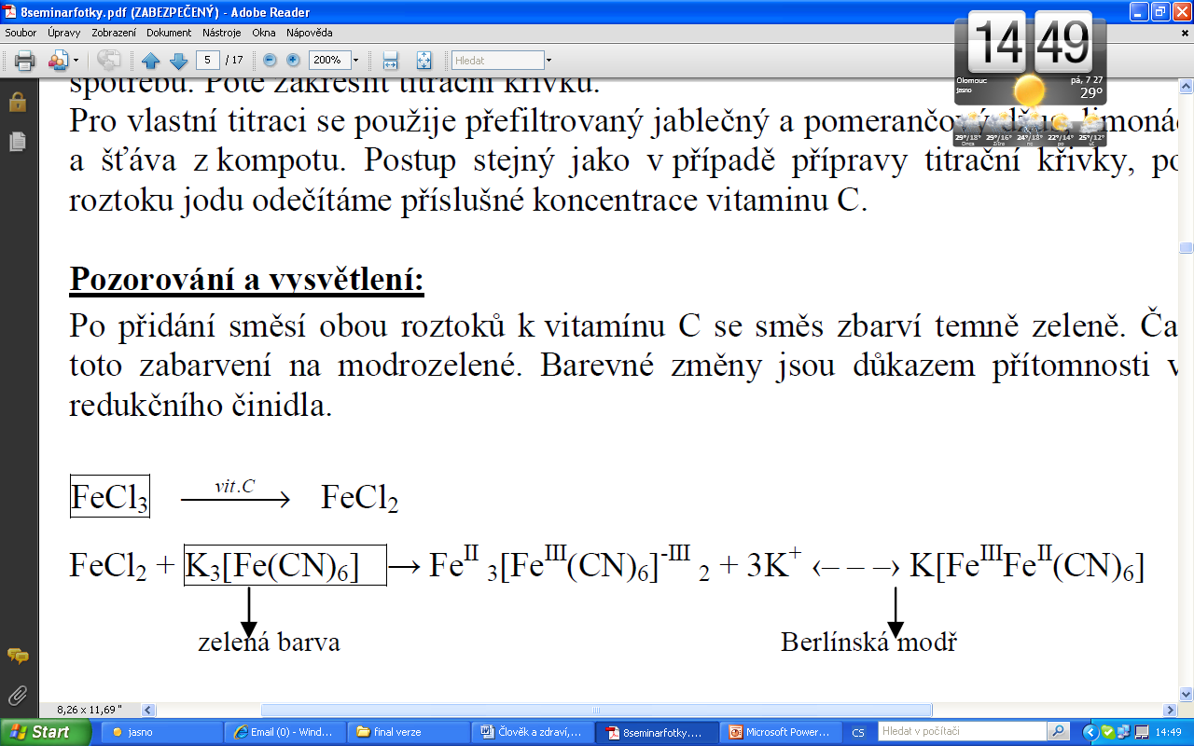

4.3 množství vitamínu c v nápojích

6.1.1 Teoretický úvod
V potravinářském průmyslu se kyselina askorbová (vitamín C) používá k omezení oxidace v potravinách. Snižuje oxidaci tuků, přidává se proto zejména do uzenin, ve kterých pomáhá udržovat červenou barvu. Množství vitamínu C lze určit titrací po odečtení z kalibrační křivky standardu.

6.1.2 EXPERIMENTÁLNÍ VYBAVENÍ
Laboratorní materiál: titrační baňka, byreta, pipeta
Chemikálie: tablety Celaskonu, 0,1% roztok vitaminu C (pomerančový džus, limonáda), 6 M kyselina octová, 1% roztok škrobu, roztok jodu v KI (1% KI, 0,125% I₂)

6.1.3 Pracovní postup
Nejprve si připravte kalibrační křivku pomocí titrace standardu Celaskonu: do 125 ml titrační baňky odpipetujte 25 ml standardu o známé koncentraci, přidejte 2 ml 6 M kyseliny octové a 3 ml 1% škrobu. Pomocí byrety titrujte roztokem jodu v KI až do modrého zbarvení a zaznamenejte spotřebu. Zakreslete titrační křivku.
Pro vlastní titraci pro určení kvantitativního množství vitamínu C v nápoji použijte přefiltrovaný džus, limonádu či šťávu z kompotu. Použijte postup stejný jako pro titraci Celaskonu, podle spotřeby titračního roztoku jodu v KI odečítejte příslušnou koncentraci vitamínu C.

6.1.4 VYHODNOCENÍ
Pro titraci se používá roztok jodu v KI a detekuje se pomocí reakce jodu se škrobem (do modrého zbarvení v bodě ekvivalence).

5. Analýza MEDU

Med je hustá sladká a lepkavá kapalina, vytvářená včelami, případně i jiným hmyzem sběrem a zahušťováním sladkých šťáv – především nektaru květů (med květový) a výměšků hmyzu (mšice, medovice) živícího se sáním mízy rostlin (med medovicový). Na 1 kg medu musí jedna včela obletět přibližně milion květů. Ne nadarmo se tedy říká pilný jako včelka ☺.
Medů je několik druhů, které se liší květinami, které včely navštíví. Základní tři druhy jsou: Med květový, Med míšený, Med lesní. Med květový je přírodní koncentrát nektarů z květin rostlin, v převážné většině z rostlin léčivých. Je snadno stravitelný díky vyššímu obsahu jednoduchých cukrů - glukosy a fruktosy. Med lesní je zpravidla tmavší, což způsobují rostlinná barviva v míze dřevin. V porovnání s květovými medy obsahuje více fruktosy a dextrinů, ale hlavně větší množství minerálních látek a stopových prvků. Smíšený med se získá z opýlení malin, lípy a ostružin, ale také z bylin a později kvetoucích květin. Tento med je tmavší barvy než květový med a krystalizace je pomalejší.

5.1 STANOVENÍ KYSELOSTI MEDU

5.1.1 Teoretický úvod
pH medu je běžně v rozmezí hodnot 3,2 až 4,5. Tento relativně vysoký stupeň kyselosti zabraňuje růstu bakterií způsobujících infekci. Kyselost také závisí na druhu medu. Například med květový má všeobecně nižší pH než med lesní, neboli medovicový med.
Kyselost medu je měřena titrací zásadou. Stanovení kyselosti medu je tedy založeno na alkalimetrickém stanovení s využitím odměrného roztoku hydroxidu sodného (NaOH) titrační metodou na acidobazický indikátor fenolftalein. Spotřebované množství zásady (NaOH) v ml na neutralizaci kyselin v 1 kg medu je poté mírou obsahu volných kyselin vyjádřených jako miliekvivalent na kg (mekv/kg) medu. Jde o metodu analytické chemie kvantitativní, odměrnou (volumetrickou) z acidobazických titrací.
Legislativní požadavky na kyselost medu (v mekv/kg) dle Přílohy č. 3 k vyhlášce č. 76/2003 Sb.:
Med květový – 50,0
Med medovicový (lesní) – 50,0
Med pekařský (průmyslový) – 80,0

5.1.2 EXPERIMENTÁLNÍ VYBAVENÍ
Laboratorní materiál: skleněná tyčinka, titrační baňka, byreta, pipeta, univerzální indikátorový pH papírek
Chemikálie: vzorky medu, fenolftalein (1% etanolový roztok), 0,1 M hydroxid sodný

5.1.3 Pracovní postup
K 10 g medu přidejte 75 ml destilované vody a roztok rozmíchejte skleněnou tyčinkou až do rozpuštění medu. pH medu ověřte pomocí univerzálního indikátorového pH papírku. Poté přidejte asi 5 kapek fenolftaleinu a za stálého míchání titrujte z byrety 0,1 M roztokem hydroxidu sodného do růžového zbarvení, které je stabilní 10 sekund. Titrace nesmí trvat déle než 1 minutu! Výslednou spotřebu NaOH odečteme na desetiny mililitru.
U tmavého medu může být růžové zbarvení velmi málo patrné, proto místo 10 g medu navažte jen 5 g (pozor – u hodnocení výsledku nutno násobit dvěma).

5.1.4 VYHODNOCENÍ
Kyselost medu vyjádřete jako množství 1 M NaOH spotřebovaného k neutralizaci volných kyselin ve 100 g medu. Spotřeba 0,1 M roztoku NaOH v ml při titraci 10 g medu udává počet ml 1 M NaOH spotřebovaných k neutralizaci kyselin ve 100 g medu.

5.2 STANOVENÍ OBSAHU PROLINU v medu

5.2.1 Teoretický úvod
Prolin (Obrázek 5) je nejvýznamnější aminokyselinou obsaženou v medu. Obsah prolinu je důležitý pro určení vyzrálosti a pravosti medu. Stanovuje se s cílem zjistit vyzrálost medu a jeho případné porušení přídavkem exogenních cukrů po vytočení medu. V Německu se považují medy s obsahem prolinu nižším jak 180 mg/kg za podezřelé z porušení.
Princip stanovení: Prolin tvoří po reakci s kyselinou mravenčí s ninhydrinem barevný komplex. Po přidání 2-propanolu je měřena absorbance při vlnové délce 510 nm. Interference ostatních aminokyselin je ≤ 5 %.

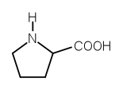
Obrázek 5: Prolin

5.2.2 EXPERIMENTÁLNÍ VYBAVENÍ
Laboratorní materiál: pipeta, byreta, odměrný válec, odměrná zkumavka, zkumavky se zátkami, titrační baňka, lžička, magnetické míchadlo, univerzální pH papírek
Chemikálie: prolin, koncentrovaná kyselina mravenčí, 3% roztok ninhydrinu, 2-propanol, vzorky medu
Přístroje: spektrofotometr

5.2.3 Pracovní postup
Ze zásobního roztoku prolinu (40 mg v 50 ml destilované vody) připravte standardní roztok prolinu do 25 ml odměrné baňky (0,8 mg v 25 ml destilované vody). Do kádinky navažte přibližně 5 g medu a rozpusťte jej v 50 ml destilované vody. Roztok kvantitativně převeďte do 100 ml odměrné baňky, doplňte destilovanou vodou po rysku a promíchejte.
Připravte si pět 25 ml odměrných baněk a řádně si je označte popisky. Do první 25 ml odměrné baňky odpipetujte 0,5 ml roztoku medu, do druhé 0,5 ml destilované vody a do zbylých tří baněk 0,5 ml standardního roztoku prolinu. Do všech pěti baněk přidejte 1 ml koncentrované kyseliny mravenčí a 1 ml 3% roztoku ninhydrinu. Baňky uzavřete a 15 minut s nimi intenzivně třepejte. Poté je vložte na 15 minut do vroucí lázně a nakonec na 10 minut do vodní lázně o teplotě 70°C. Po vyjmutí přidejte 5 ml 50% roztoku 2-propanolu a ihned baňku uzavřete a ponechejte chladnout. Po 45 minutách změřte jejich absorbanci při 510 nm proti slepému pokusu (baňka č. 2 pouze s vodou).

5.2.4 VYHODNOCENÍ
Obsah prolinu v analyzovaném vzorku medu (v mg prolinu na 1 kg medu) lze vypočítat následovně:
x = ((A_{vz} . m_{st})/(A_{st} . m_{vz})) . 80,
kde A_{vz} je absorbance vzorku medu, A_{st} je absorbance standardu prolinu, m_{st} je navážka prolinu na přípravu standardního roztoku v mg, m_{vz} je navážka medu v g a 80 je dilatační faktor.

5.3 Důkaz porušení medu sacharosovým sirupem

5.3.1 Teoretický úvod
Jednoduchý test na falšování medu (Obrázek 6) je pouze orientační a rozezná pouze silnější porušení medu. Princip metody spočívá v rozdílné rozpustnosti a chování se medu a porušovadla ve studené vodě. Neporušený med postupně vlévaný do sklenice se studenou vodou se při průchodem vodního sloupce viditelně nerozpouští a pravidelně se skládá u dna sklenice. Čím větší podíl v medu tvoří přimísenina sacharosového sirupu, tím více dochází při vlévání takto porušeného medu do studené vody k jejímu zakalení a nepravidelným turbulencím vlivem nestejného rozpouštění medu a uměle přidané sacharosy.

5.3.2 EXPERIMENTÁLNÍ VYBAVENÍ
Laboratorní materiál: kádinky či sklenice s vodou, vzorky medu

5.3.3 Pracovní postup
a) čistý med proudí a skládá se bez rozpouštění b) a c) med míchaný homogenně se stejným množstvím 70% cukrového syrupu neteče tak přímo a vytváří zakalení téměř okamžitě, ale zvláště po lití většího množství nebo je-li mírně narušený vodou. Medový syrup se skládá nepravidelně na dně. d) 70% cukrový syrup, Zakalení je ještě silnější a nenastává zřetelné usazování na dně.

5.3.4 VYHODNOCENÍ

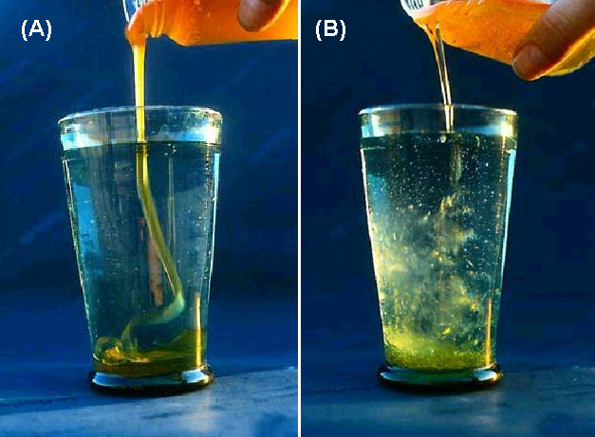

Obrázek 6: Jednoduchý test na falšování medu. (A) pravý med ve studené vodě, (B) med smíchaný se 70% cukrovým sirupem (převzato z http://ovcsvpardubice.blog.cz/0602/o-falsovani-medu-trocha-teorie)

6. Analýza mléka

Mléko je produkt mléčných žláz samic savců. Mléko je základním zdrojem výživy hlavně pro mláďata, která z tzv. „mleziva“ získávají potřebné protilátky a vitamíny pro upevnění své imunity. S mlékem se setkáváme v různých podobách. Může to být čerstvé mléko, zkyslé mléko, sušené mléko, apod. Rostlinnými náhražkami kravského mléka jsou sojové mléko, rýžové mléko, mandlové mléko…
Je zdrojem kvalitních živočišných bílkovin, jejichž obsah se odtučňováním ani při tepelných úpravách příliš nemění (spíše jejich kvalita). Poměř dvou hlavních bílkovin mléka - kaseinu a syrovátkového proteinu (laktalbuminu) v mléce je 80 : 20.
Průměrné složení kravského mléka je následující:

Voda | 87 %
Lipidy | 4,6 %
Bílkoviny | 3,1 %
Sacharidy | 4,6 %
Minerální látky | 0,7 %

6.1 důkaz vody v mléce

6.1.1 Teoretický úvod
Voda je hlavní složkou mléka a je v něm obsažena z 80-90% v závislosti na zdroji. Mateřské mléko obsahuje 83-90 % vody, mléko kobylí 87-91 % a mléko kravské 85-89 %.

6.1.2 EXPERIMENTÁLNÍ VYBAVENÍ
Laboratorní materiál: Petriho miska, lžička
Chemikálie: mléko, bezvodý CuSO₄

6.1.3 Pracovní postup
Do Petriho misky nalejte trochu mléka a malou lžičku bezvodého CuSO₄. Pozorujte barevnou změnu krystalků.

6.1.4 VYHODNOCENÍ
Bílé krystalky CuSO₄ ve vodě zmodrají, neboť na sebe naváží molekuly vody a vzniká CuSO₄.5H₂O (pentahydrát síranu měďnatého je též znám jako modrá skalice). V bezvodém stavu tvoří bílý prášek, který přijímáním vody modrá.

6.2 izolace laktosy a kaseinu z mléka

6.2.1 Teoretický úvod
Laktosa (mléčný cukr) je disacharid (podobně jako řepný cukr - sacharosa) a má i stejnou kalorickou hodnotu, i když nižší glykemický index. Na rozdíl od sacharosy však není sladký a může se tak u lidí, konzumujících velké dávky mléka jako zdroj bílkovin, stát skrytým zdrojem kalorií (1 l nekysaného mléka obsahuje asi 45 g cukru, tedy přibližně 3 polévkové lžíce!). Laktosa je redukující sacharid, což lze dokázat reakcí s Fehlingovým činidlem.
Kasein jako významný zdroj vápníku je hlavní bílkovinou mléka, mezi další bílkoviny se řadí albuminy, globuliny a syrovátkové bílkoviny. Z jogurtu člověk bílkoviny vstřebává rychleji než z mléka. Kasein se sráží z mléka při hodnotě pH, která je blízká jeho izoelektrickému bodu. Důkaz kaseinu jako bílkoviny se provádí biuretovou reakcí.

6.2.2 EXPERIMENTÁLNÍ VYBAVENÍ
Laboratorní materiál: kádinky, skleněná tyčinka, zkumavky, držák na zkumavky, kahan, filtrační aparatura, teploměr
Chemikálie: mléko, 8% kyselina octová (ocet), 20% roztok hydroxidu sodného, 1% roztok síranu měďnatého, Fehlingovo činidlo I a II

6.2.3 Pracovní postup
Do kádinky nalejte 20 ml mléka, přidejte 5-6 kapek kyseliny octové (ocet) a zamíchejte. Zahřejte na 50°C a vzniklou bílou sraženinu zfiltrujte. Přeneste několik ml filtrátu do zkumavky a zalkalizujte přebytkem hydroxidu sodného. Přidejte po 2 ml Fehlingova činidla I a II a zahřejte.
Se vzniklou sraženinou proveďte důkaz na bílkovinu kasein – biuretová reakce. Přidejte ke sraženině 1 ml roztoku hydroxidu sodného a opatrně po kapkách roztok síranu měďnatého.

6.2.4 VYHODNOCENÍ
Při reakci filtrátu s Fehlingovým činidlem vzniká červenooranžový oxid měďný, protože laktosa je redukující sacharid.
Po přidání kyseliny octové (ocet jako její zředěný roztok) do mléka se změní pH roztoku a vysráží se bílá sraženina – volný kasein (patří mezi fosfoproteidy). Při biuretově reakci se obsah zkumavky zbarví modrofialově – důkaz přítomnosti bílkovin.

6.3 stanovení kyselosti mléka

6.3.1 Teoretický úvod
Mléko obsahuje laktosu (mléčný cukr), který bakterie přítomné v mléce postupně přeměňují na kyselinu mléčnou. Jakmile se koncentrace kyseliny zvýší nad určitou hodnotu, mléko zkysne (srazí se). Kyselost mléka se udává ve stupních °D. Jeden °D odpovídá 0,1 g kyseliny mléčné v 1 litru mléka. Čerstvé mléko obsahuje méně než 18 °D a nad 40 °D mléko „tvarohovatí“.
Celkovou titrační kyselost mléka zjistíme alkalimetrickou titrací hydroxidem sodným na fenolftalein jako indikátor.

6.3.2 EXPERIMENTÁLNÍ VYBAVENÍ
Laboratorní materiál: titrační baňka, byreta, pipety
Chemikálie: fenolftalein (1% etanolový roztok), heptahydrát síranu kobaltnatého, 0,1 M hydroxid sodný, vzorek mléka (čerstvé nepasterované z farmy, pasterované, krabicové, …)

6.3.3 Pracovní postup
Do titrační baňky odpipetujte 50 ml vzorku mléka a přidejte 2 ml roztoku fenolftaleinu. Roztok titrujte z byrety odměrným roztokem hydroxidu sodného o koncentraci 0,25 M do slabě růžového zbarvení, které má srovnávací roztok (50 ml vzorku mléka s 1 ml roztoku heptahydrátu síranu kobaltnatého). Zbarvení musí vydržet po dobu 1 minuty. Zaznamenejte si spotřebu titračního činidla.

6.3.4 VYHODNOCENÍ
Kyselost mléka dle Henkla vypočtěte jako číslo spotřeby titrace 0,25 M hydroxidu sodného na 50 ml vzorku:
SH = a . 2,
kde a je spotřeba titračního činidla na 50 ml vzorku.

Kyselost mléka vyjádřenou jako látkový obsah kyselin (v mmol/l) vypočtěte dle vztahu:
N = (a . c . 1000)/V_{vz},
kde a je spotřeba titračního činidla na 50 ml vzorku, c je koncentrace odměrného roztoku hydroxidu sodného (tedy 0,25 M) a V_{vz} je objem vzorku v ml použitého ke stanovení.

Kyselost mléka ve stupních °D:
stupen kyselosti mléka x°D = spotřeba (NaOH) v ml . 4,5
m = c (NaOH) . V (NaOH) . M (kyselina mléčná) . faktor zředění

6.4 stanovení vápníku v mléce

6.4.1 Teoretický úvod
Z minerálních látek obsahuje mléko hlavně vápník (1220 mg/l), draslík (1440 mg/l), sodík (600 mg/l) a dále i hořčík a fosfor. Vápník je důležitý především pro tvorbu kostí a zubů, pro regulaci nervosvalové dráždivosti, pro správnou funkci převodního systému myokardu, pro správnou srážlivost krve a zachování vnitřního prostředí organismu. Nedostatečný příjem vápníku v seniorském věku urychluje vznik a průběh osteoporosy.
Pro stanovení vápníku v mléce lze použít komplexometrická titrace Chelatonem (metalochromním indikátorem) nebo gravimetrická metoda.
Při vlastním stanovení se nejdříve vytvoří komplex z přítomných vápenatých kationů s použitým indikátorem:
Ca²⁺ + H_{Ind} = Ca_{Ind}⁺ + H⁺
V průběhu titrace Chelaton 3 (dihydrát disodné soli EDTA) nejprve reaguje s volnými vápenatými kationty v roztoku a potom dochází k přechodu vápenatých kationtů vázaných indikátorem do komplexu:
Ca_{Ind}⁺ + H2Y²⁻ = CaY²⁻ + H_{Ind} + H⁺

6.4.2 EXPERIMENTÁLNÍ VYBAVENÍ
Laboratorní materiál: titrační baňka, byreta, pipety
Chemikálie: indikátor fluorexon, 0,1 M hydroxid draselný, 0,05 M Chelaton 3, vzorek mléka (čerstvé nepasterované z farmy, pasterované, krabicové, …)

6.4.3 Pracovní postup
Do titrační baňky odpipetujte 100 ml vzorku mléka s množstvím vápníku nejvýše 20 mg nebo menší množství vzorku, které doplníte na 100 ml destilovanou vodou. K takto upravenému roztoku přidejte 2 ml KOH, aby byl silně zásaditý (pH 12). Roztok promíchejte, přidejte indikátorovou směs (fluorexon) do zřetelně zeleného odstínu a titrujte odměrným roztokem Chelatonu 3 do fialově růžového zbarvení. Zaznamenejte si spotřebu titračního činidla.

6.4.4 VYHODNOCENÍ
c(Ca) = (c(Ch 3) x V_{t} x 10³)/V_{v}
kde:
c(Ca) je látková koncentrace vápníku (mmol/l),
c(Ch 3) je látková koncentrace odměrného roztoku Chelatonu 3 (mol/l),
Vt je objem roztoku Chelatonu 3 spotřebovaný do konce titrace (ml),
Vv je objem vzorku vzatý k analýze (ml).
Pro přepočet látkové koncentrace na hmotnostní se používá hodnota molární hmotnosti vápníku M(Ca) = 40,08 g/mol. Výsledky se uvádějí v mg vápníku/l.

6.5 stanovení vápníku v mléčných výrobcích

6.5.1 Teoretický úvod
Vápník představuje v lidské potravě velmi významnou složku. 99% vápníku v lidském těle je obsaženo v kostech a zubech. Kromě toho se vápník napomáhá funkci srdce, svalů a nervové soustavy. Denní dávka by měla činit 800-1000mg denně. Hlavním zdrojem vápníku v potravě je mléko a mléčné výrobky.
Pro stanoveni Ca²⁺ iontů v mléce a mléčných výrobcích je možné využít chelatometrického stanovení. Principem chelatometrie je reakce Ca²⁺ s chelatonem III (odměrným činidlem), při níž vzniká málo disociovaný, ve vodě rozpustný komplex (vždy v molárním poměru 1:1). Vzhledem k tomu, že stálost těchto komplexů je závislá na pH, je potřeba při chelatometrických titracích udržovat určitou hodnotu pH, čehož dosáhneme použitím tlumivých roztoků (pufrů). Indikace bodu ekvivalence je prováděna vizuálně pomocí metalochromních indikátorů, které tvoří se stanovovaným kationtem slabý barevný komplex. Sledujeme barevnou změnu způsobenou vytěsněním kationtu z komplexu s indikátorem.

6.5.2 EXPERIMENTÁLNÍ VYBAVENÍ
Laboratorní materiál: titrační aparatura, hodinové sklíčko, lžička, odměrné baňky 25 ml, titrační baňka, pipety
Chemikálie: 0,05 M chelaton III, 2M NaOH, murexid, vzorky mléčných výrobků

6.5.3 Pracovní postup
Na hodinové sklíčko odvažte 10 g vzorku (jogurt, tavený sýr, pomazánkové máslo, …). Naváženou potravinu rozpusťte v malém množství destilované vody. Roztok přelijte do 25 ml odměrné baňky a doplňte po rysku. Sestavte titrační aparaturu. Do titrační baňky odpipetujte 10 ml vzorku. Přidejte 5 ml 2M NaOH, špetku murexidu a dobře promíchejte. Do byrety nalijte roztok chelatonu III. Vzorek titrujte chelatonem, až se zbarví fialově. Odečtěte hodnotu spotřebovaného chelatonu a zapište si ji.

6.5.4 VYHODNOCENÍ
Při chelatometrii jsou látková množství vápníku a chelatonu stejná:

n (Ca²⁺) = n (chelaton)

pro látkové množství platí n = $\frac{m}{M}$ nebo n = c.V
m….hmotnost (navážka)
M… molární hmotnost
c…. molární koncentrace
V… objem

pro látková množství platí n (Ca²⁺) = $\frac{m\left({\text{Ca}}^{2+}\right)}{M\left({\text{Ca}}^{2+}\right)}$ = $\frac{m\left({\text{Ca}}^{2+}\right)}{\text{40},1}$

n (chelaton) = c (chelaton) . V (chelaton) = 0,05 . V (chelaton)

Protože platí :

n (Ca²⁺) = n (chelaton)

$\frac{m\left({\text{Ca}}^{2+}\right)}{\text{40},1}$ = 0,05 . V (chelaton)

z tohoto vztahu vypočteme po dosazení objemu spotřebovaného chelatonu hmotnost vápenatých iontů v 10 ml vzorku (k titraci jsme odebrali pouze 10 ml).
Výsledek musíme vynásobit 2,5 krát, protože jsme k titraci odebírali 10 ml z 25 ml. Výsledek, který získáme, bude odpovídat hmotnosti vápníku v 10 g potraviny, které jsme analyzovali.

7. chemie nápojů a pochutin

Jídlo a nápoje jsou důležitou součástí našeho každodenního života. A to jak z důvodu krytí našich vyživovacích potřeb, tak i pro naše potěšení. Hygiena a bezpečnost proto hrají nejdůležitější roli pro potravinářský průmysl. V mnoha oblastech výroby potravin, včetně pochutin a nápojů hraje analýza klíčovou roli: od sledování kvality potravin v počátečních krocích míchání a skladování až po sledování odpadních vod opouštějících výrobnu.
Pochutiny, což jsou poživatiny bez výživné i energetické hodnoty, v potravinářství rozdělujeme na:
- kořenící (koření)
- alkaloidní (káva, čaj, kakao – obsahují alkaloidy kofein a theobromin)

7.1 stanovení kyselin v ovocné šťávě

7.1.1 Teoretický úvod
Celková acidita – kyselost ovocných šťáv je způsobena přítomností karboxylových kyselin přirozeně obsažených v ovoci. Stanovení je založeno na neutralizaci kyselin hydroxidem sodným v přítomnosti indikátoru fenolftaleinu. Výsledek se vyjadřuje jako obsah ve vzorku nejvíce zastoupené kyseliny (bezvodé citronové kyseliny pro citrusové, bobulové ovoce a rajčata, jablečné pro peckové a jádrové ovoce, vinné pro hrozny vinné révy apod.).

7.1.2 EXPERIMENTÁLNÍ VYBAVENÍ
Laboratorní materiál: titrační baňka, byreta, pipety
Chemikálie: fenolftalein (1% etanolový roztok), 0,1 M hydroxid sodný, vzorky ovocných šťáv (mošt, ovocný džus, sirup, …)

7.1.3 Pracovní postup
Stanovení celkového množství organických kyselin v ovocném nápoji proveďte následujícím způsobem:
Do titrační baňky odpipetujte 10 ml ovocného nápoje, ty nařeďte destilovanou vodou na objem přibližně 100 ml a přidejte 5 kapek roztoku fenolftaleinu. Roztok titrujte z byrety odměrným roztokem hydroxidu sodného o koncentraci 0,1 M do růžového zbarvení. Zaznamenejte si spotřebu titračního činidla.

7.1.4 VYHODNOCENÍ
Jaký je obsah kyselin v analyzovaném nápoji? Vyjádřete jako obsah citrónové kyseliny v g ve 100 ml nápoje.

7.2 důkaz chininu v toniku

7.2.1 Teoretický úvod
Nealkoholický nápoj hořké chuti tonik vznikl pravděpodobně v roce 1825 v Indii díky britským kolonizátorům. Alkaloid chinin je ve velkém množství obsažen v kůře chinovníků, ale také v dostupnějších rostlinách rodu Remijia, ze které se nyní vyrábí tonikové nápoje. Detekovat ho lze v nápojích chromatografií na tenké vrstvě (nejčastěji silufol) po ozáření silufolu UV světlem, neboť v UV světle chinin fluoreskuje (Obrázek 7). Chinin se také používá jako účinné antimalarikum. Chinin (Obrázek 8) je methoxyderivát cinchoninu s chemickým vzorcem C₂₀H₂₄N₂O₂. Jelikož se jedná o alkaloid, má zásadité vlastnosti.

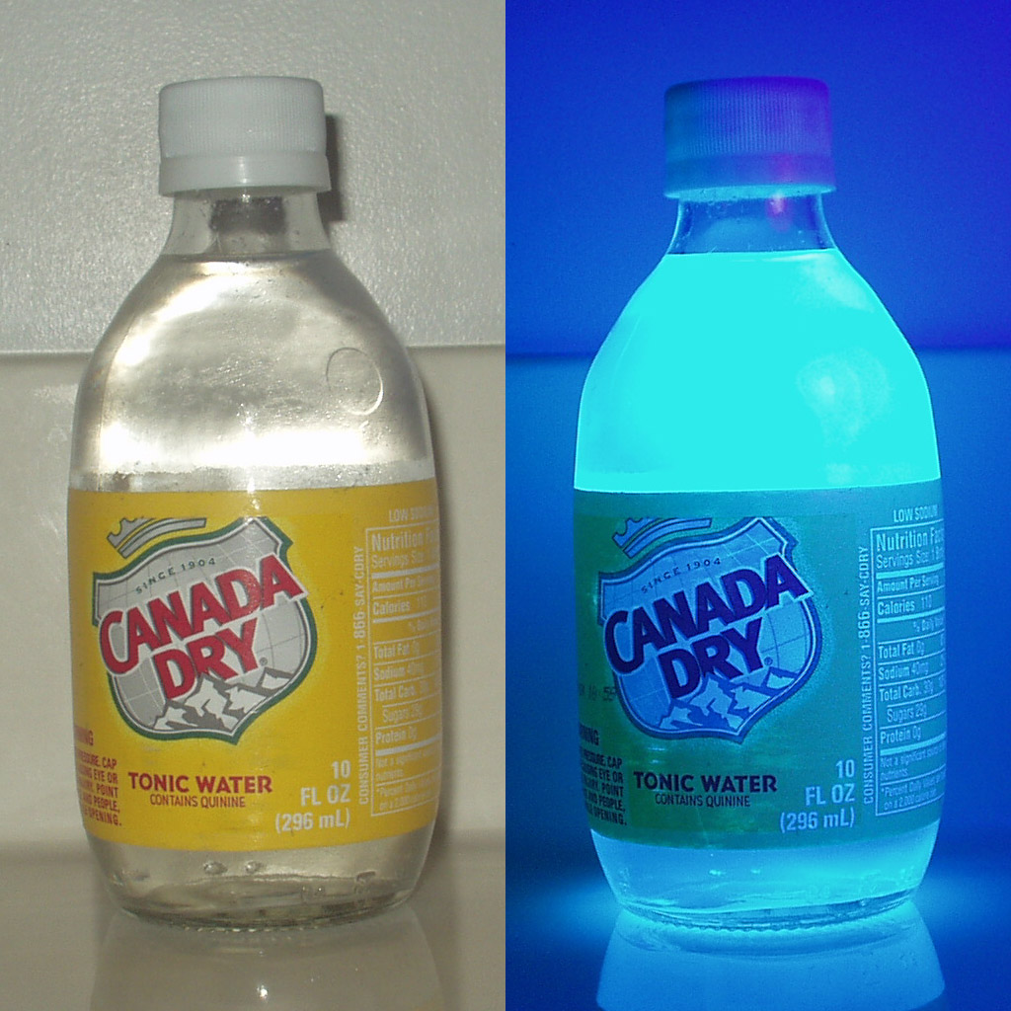

Obrázek 7: Tonik s obsahem chininu pod UV světlem, kde fluoreskuje (převzato z: http://en.wikipedia.org/wiki/Tonic_water).

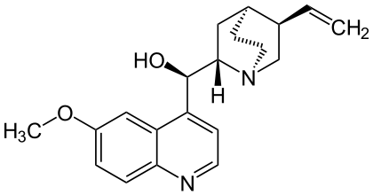

Obrázek 8: Chemický vzorec chininu.

7.2.2 EXPERIMENTÁLNÍ VYBAVENÍ
Laboratorní materiál: chromatografická deska – plastická folie silikagel, třecí miska, kádinky, sada automatických pipet, hamiltonky, tužka, pravítko, chromatografická vana
Chemikálie: 96 % ethanol, vyvíjecí soustava: ethylacetát : methanol : amoniak (34 : 4 : 2), vzorky toniku obsahující chinin, komerční chinin
Přístroje: UV – lampa (s vlnovou délkou 254 a 366 nm), fén, vodní lázeň.

7.2.3 Pracovní postup
Příprava standardu: Preparát chininu (prášek či tabletová forma) navážíte na analytických vahách přímo (asi 200 mg) do připravených ependorfek a rozpustíte v ethanolu. Pokud je povrch tablety pokryt obalem, musíte obal odstranit nebo smýt. Standardní roztok chininu přenesete do lahvičky a označíme jej datem přípravy. Skladujeme ve tmě a chladu (0-4°C).
Příprava toniku: Nápoj tonik s obsahem chininu (asi 20 ml) nalijete do odpařovací misky a necháte odpařit na vodní lázni tak, aby se objem zakoncentroval na asi 2 ml.
Chromatografie: Na chromatografické desce (silufolu) vyznačíme měkkou tužkou místa startů. Pomocí hamiltonky naneseme potřebná množství vzorků zkoncentrovaného toniku (1–4 kapky) a příslušný standardní roztok chininu. Vzdálenosti mezi nanášenými vzorky nesmí být menší než 15 mm a průměr nanášených skvrn nesmí být větší jak 5 mm. V průběhu nanášení skvrny vysušujeme teplým vzduchem z fenu. Nejméně 10 minut předem před vyvíjením nalijeme do chromatografické komory takový objem vyvíjecí směsi, aby její hladina byla níže, než místa startu vzorku na chromatografické desce. Směs používáme pouze pro jedno vyvíjení. Komoru uzavřeme sklem, obsah důkladně promícháme (prostor komory se nasytí parami směsi, což napomáhá dokonalejšímu a rychlejšímu dělení). Po nasycení komory parami rozpouštědel do ní vložíme připravené chromatografické desky a provedeme vzestupné vyvíjení. Když čelo mobilní fáze (vyvíjecí směsi) dosáhne vzdálenosti asi 20 mm od horního okraje desky, desku z komory vyjmeme a čelo fáze vyznačíme měkkou tužkou. Zbytky mobilní fáze z desky odstraníme vysušením volně na vzduchu nebo proudem teplého vzduchu.

7.2.4 VYHODNOCENÍ
Látku identifikujeme tak, že polohu skvrny vztahujeme k poloze skvrny standardu, který se s ní ztotožňuje nebo se nachází v těsné blízkosti. Chinin detekujete pomocí UV lampy při 366 nm. Zakreslíte polohy skvrn.

7.3 barviva v kakaovém prášku

7.3.1. Teoretický úvod
Kakao je obvyklé označení pro semena kakaovníku (Theobroma) a z nich vyrobený prášek. Kakaové boby se po sklizni vyjmou z rozříznutých plodů fermentují se (2 – 7 dnů při teplotě 38-50°C), potom se usuší a nakonec se praží podobně jako kávové boby. Upražené kakaové boby se pomelou a poté lisují. Lisováním se získává žluté kakaové máslo a pevný zbytek se pomele na kakaový prášek. Kakao obsahuje tělu prospěšné látky jako flavonoidy, třísloviny a fenylalanin. Hlavní aktivní součástí kakaa je alkaloid zvaný theobromin.

7.3.2 EXPERIMENTÁLNÍ VYBAVENÍ
Laboratorní materiál: kádinky, špachtle, skleněná tyčinka
Chemikálie: kakaový prášek, jedlá soda, odbarvovač

7.3.3 Pracovní postup
Připravte roztok kakaového prášku rozmícháním 3-4 lžiček kakaa v kádince s vodou a poté rozdělte do 3 kádinek. Extrakt v první kádince ponechte jako srovnávací roztok. Do druhé kádinky přidejte na špachtli trochu sody a do třetí kádinky stejné množství odbarvovače. Skleněnou tyčinkou promíchejte obsah kádinek a pozorujte barevné změny.

7.3.4 VYHODNOCENÍ
V kádince se sodou je barva v porovnání se srovnávacím vzorkem tmavší. V třetí kádince se po přidání odbarvovače roztok odbarví. Barvu čokolády způsobují produkty pražení kakaových zrn (hnědé barviva chinony, které vznikají oxidací fenolu) – jde o neenzymatické hnědnutí v průběhu fermentace. Při reakci kakaového prášku s kyslíkem v alkalickém prostředí (soda) dochází k oxidaci rostlinných fenolů a tím k tmavnutí roztoku. Rostlinné fenoly je však možné také redukovat – a to dithioničitanem sodným obsaženým v odbarvovači a tím se docílí odbarvení roztoku.

7.4 důkaz kofeinu v kávě či čaji

7.4.1 Teoretický úvod
Kofein je alkaloid patřící do skupiny purinových, methylových derivátů xanthinu, která zahrnuje theobromin (kakao) a theofylin (čaj). Čistý kofein je bílý hebký prášek nebo lesklé jehličky, hořké chuti. Purinový derivát kofein se vyskytuje v listech, semenech a plodech alespoň 63 rostlin. Nejznámější jsou kávová zrna, kakaové boby, cola ořechy, čajové lístky a lístky maté. Nejběžnější zdroje kofeinu jsou káva, čaj a menší množství obsahuje i kakao. Méně známé zdroje kofeinu jsou např. yerba maté a guarana.

7.4.2 EXPERIMENTÁLNÍ VYBAVENÍ
Laboratorní materiál: kádinky, lžička, hodinové sklíčko či alobal, kahan
Chemikálie: káva nebo černý čaj

7.4.3 Pracovní postup
Do kádinky nasypeme lžičku kávy nebo černého čaje a přikryjeme alobalem či hodinovým sklíčkem. Zahříváme kádinku tak dlouho, dokud se nezačnou tvořit krystalky kofeinu na spodní straně alobalu či sklíčka.

7.4.4 VYHODNOCENÍ
Kofein z kávy/čaje sublimuje a vylučuje se ve tvaru jehlicovitých krystalů. Je to pevná látka bez chuti a zápachu.

7.5 identifikace potravinářských barviv

7.5.1 Teoretický úvod
Potravinářská barviva se přidávají do potravin pro zvýraznění jejich barevného vzhledu. Zpravidla se dělí na tři základní skupiny: přírodní barviva, syntetická barviva identická s přírodními, syntetická barviva.
Přírodní barviva jsou nejčastěji rostlinného původu a klasifikují se podle struktury, výskytu v biologických materiálech nebo důležitých vlastností (rozpustnosti ve vodě a v tucích). Nejčastěji používanými přírodními barvivy jsou karotenoidy, anthrachinony, flavonoidy (z nichž nejdůležitější jsou anthokyany), pyrollová barviva (k nejvýznamnějším patří hemová a chlorofylová barviva).
Syntetická barviva identická s přírodními se získávají chemickými reakcemi, ale jejich struktura je totožná se strukturou barviv přírodních (např. syntetický β- karoten).
Syntetická barviva mají zpravidla intenzivnější barvu než barviva přírodní, mají stálý odstín barvy a neovlivňují charakteristickou vůni a chuť barvené potraviny. Podle struktury rozlišujeme: azobarviva, fenylmethanová barviva, pyrazolonová barviva, nitrobarviva, xanthenová, anthrachinonová, chinolinová a inigoidní barviva. V potravinářství se často používají právě syntetická barviva především z ekonomických a praktických důvodů (levnější a stabilnější než barviva přírodní).

Tabulka: Seznam povolených syntetických barviv v ČR.
Číslo E | Název | Barva
E 102 | Tartrazin | citronově žlutá
E 104 | Chinolinová žluť | žlutá
E 110 | Žluť SY | oranžová
E 122 | Azorubin | modročervená
E 123 | Amaranth | modročervená
E 124 | Ponceau 4R | červená
E 127 | Erythrosin | červená
E 128 | Červeň 2G | modročervená
E 129 | Červeň Allura AC | červená
E 131 | Patentní modř | zelenomodrá
E 132 | Indigotin | tmavě modrá
E 133 | Brilantní modř | zelenomodrá
E 142 | Zeleň S | zelená
E 151 | Čerň BN | černá
E 154 | Hněď FK | hnědá
E 155 | Hněď HT | hnědá
E 180 | Litholrubin BK | červená

7.5.2 EXPERIMENTÁLNÍ VYBAVENÍ
Laboratorní materiál: TLC destička, chromatografická komora, nanášecí mikropipety, měkká tužka, pravítko
Chemikálie: standardní roztoky potravinářských barviv, ethanol, 20% methanol, vzorky potravin

7.5.3 Pracovní postup
Vzorky potravin co nejvíce rozmělněte (mixérem, lisem na česnek, drcením,..) a vyluhujte v ethanolu. Na TLC destičku nakreslete tužkou 1,5 cm od dolního kraje startovací čáru. Rovnoměrně od sebe na ni naneste roztoky jednotlivých standardů potravinářských barviv rozpuštěných v ethanolu a ethanolické výluhy vzorků. Body nanesení musí být minimálně 2 cm od okraje (potlačení „okrajových efektů“) a minimálně 1,5 cm vzájemně od sebe.
Do chromatografické komory připravte mobilní fázi (20% methanol), jehož hladina by měla být maximálně ve výšce 1 cm. Vložte připravenou TLC destičku a nechte vyvíjet chromatogram. TLC destičku vyjměte v okamžiku, kdy čelo rozpouštědla dosáhne vzdálenosti cca 1 cm od horního okraje. Tužkou označte čelo rozpouštědla a TLC destičku vysušte. Zaznamenejte středy (těžiště) barevných skvrn. Změřte vzdálenosti skvrn od startu (a) a vzdálenost čela od startu (b). Vypočteme hodnoty R_{f}. Porovnáním hodnot R_{f} barviv ve vzorku a standardů provedeme identifikaci.

7.5.4 VYHODNOCENÍ
Identifikační konstantou v plošné chromatografů je tzv. R_{f} - hodnota (poměr vzdálenosti
těžiště skvrny od „startu" a vzdálenosti „čela rozpouštědla" od startu - viz Obr.9).

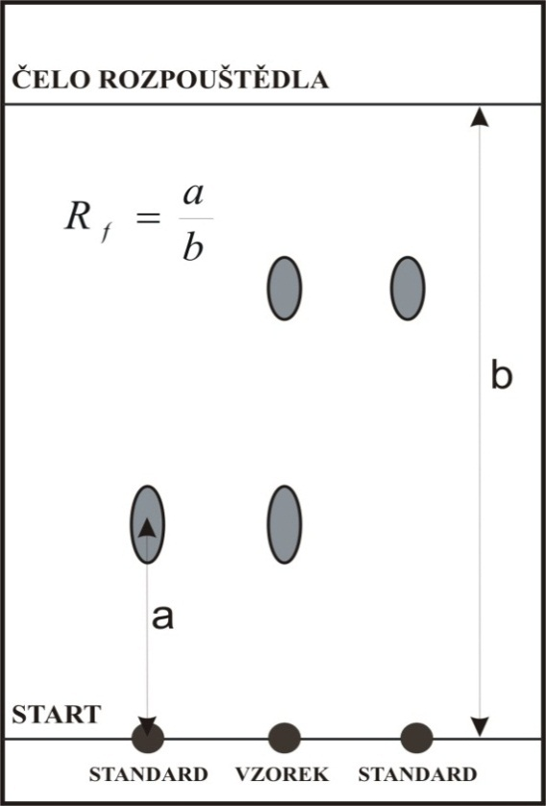

Obrázek 9: Vzorový chromatogram.

8. enzymy v potravinách

Přítomnost enzymů (bílkoviny s katalytickou aktivitou) v denní stravě má pro zachování lidského zdraví naprosto zásadní význam. Lidská společnost využívá některé enzymy odnepaměti v rámci starověkých biotechnologií, jako je výroba kvašených nápojů, pečiva apod. Dlouhá léta se v potravinářství využívají proteolytické rostlinné enzymy k tenderizaci masa (papain z listů papájovníku) a živočišné enzymy v mlékárenském průmyslu (chymosin z telecích žaludů ke srážení kaseinů). Výroba a spotřeba enzymů každým rokem roste o 10-15%. Mezi nejvýznamnější průmyslově významné enzymy patří proteasy, amylasy, celulasy, lipasy, pektolytické a lignolytické enzymy, které jsou produkovány zejména řadou plísní, ale
i bakterií a kvasinek.

8.1 ovocné proteasy

8.1.1 Teoretický úvod
Proteasa je skupina enzymů, které štěpí proteiny (bílkoviny). Patří do třídy hydrolas. Hydrolyzuje peptidové vazby aminokyselin, pomocí kterých aminokyseliny drží pohromadě. Proteasy katalyzují hydrolýzu proteinů na peptidy a oligopeptidů na aminokyseliny. Pro stanovení proteasové aktivity lze využít různé substráty jako kasein, želatinu, peptidy, albuminy.

8.1.2 EXPERIMENTÁLNÍ VYBAVENÍ
Laboratorní materiál: Petriho miska, nůž, kádinky, vařič, párátko
Chemikálie: jablko, citron, kiwi, čerstvý ananas, želatina, šunkový salám (Vysočina)

8.1.3 Pracovní postup
Kolečka salámu položte na Petriho misku a na něj položte plátek citronu, jablka, kiwi či ananasu. Ponechejte 1 den a poté pozorujte strukturu salámu pod jednotlivými druhy ovoce. Vyzkoušejte, jak silnou stopu zanechá škrábnutí párátkem na místech salámu pod ovocem. Dále připravte asi 150 ml želatiny a nalijte ji do tří kádinek a nechejte přes noc ztuhnout. Na každou z kádinek položte plátek ovoce a nechte půl dne působit. Pozorujte strukturu želatiny pod jednotlivými druhy ovoce.

8.1.4 VYHODNOCENÍ
Kiwi a ananas obsahují velké množství proteas. Ty štěpí bílkoviny přítomné v mase nebo želatině na kratší řetězce. Po působení enzymu můžeme pozorovat „rozbřednutí“ bílkovinné hmoty – želatina se roztéká.

8.2 štěpení sacharosy invertasou z kvasnic

8.2.1 Teoretický úvod
Sacharosa v běžné řeči označována jako řepný cukr, třtinový cukr nebo jen cukr, je nejběžnější disacharid. Skládá se z jedné molekuly glukosy a jedné molekuly fruktosy. V čistém stavu je sacharóza bílá krystalická látka sladké chuti. Uplatnění nachází především v potravinářství, kde se používá jako sladidlo. Hydrolýzou sacharosy vzniká ekvimolární směs glukosy a fruktosy, tzv. invertní cukr. Hydrolýza může probíhat chemicky v kyselém prostředí nebo enzymaticky v neutrálním prostředí za přítomnosti enzymu invertasy (sacharasy).

8.2.2 EXPERIMENTÁLNÍ VYBAVENÍ
Laboratorní materiál: zkumavky, stojánek na zkumavky, špachtle, kádinky, kahan, mrazák
Chemikálie: 5% roztok CuSO₄, 10% roztok NaOH, sacharosa (cukr), droždí či kvasnice

8.2.3 Pracovní postup
Jednu lžičku sacharosy rozpusťte ve 100 ml vody. Do 4 zkumavek nalijte po 5 ml rozpuštěné sacharosy a přidejte na špičku nože sušené droždí nebo pekařské kvasnice a zamíchejte. Do první zkumavky nalijte 10 ml 5% roztoku CuSO₄, druhou zkumavku dejte na 3 minuty vařit (nad kahanem či v hrnci), třetí zkumavku umístěte do mrazáku a čtvrtou dejte do kádinky naplněné teplou vodou z vodovodu.
Do páté (kontrola 1) zkumavky nalijte pouze 5 ml roztoku sacharosy. Do šesté (kontrola 2) nalijte pouze 5 ml vody a rozmíchejte v ní sušené droždí nebo pekařské kvasnice.
Všech 6 zkumavek ponechte stát 30 minut a poté proveďte důkaz na přítomnost redukujících sacharidů (Fehlingova zkouška).
Ke všem vzorkům přidejte 2 ml 10% roztoku NaOH, zamíchejte a přidejte 1 ml 5% roztoku CuSO₄. Dejte vařit na 10 minut do horké vodní lázně nebo zahřívejte zkumavky nad kahanem. Pozorujte barevné změny. Rozhodněte, kdy došlo k hydrolýze sacharosy.

8.2.4 VYHODNOCENÍ
Kvasinky z droždí (kvasnic) štěpí neredukující sacharosu pomocí enzymu invertasy (sacharasy) na redukující monosacharidy glukosu a fruktosu. Rozštěpení se projeví pozitivní Fehlingovou zkouškou. Účinnost enzymu je ovlivňována teplotou. Povařením či přítomností iontů těžkých kovů (CuSO₄) denaturuje bílkovinná složka enzymu a tím se stává nefunkčním. V chladu probíhají reakce velmi pomalu. Ve všech těchto případech pozorujeme po Fehlingova zkoušce menší množství redukujících sacharidů. Naopak v teplé vodě pracují kvasinky optimálně a Fehlingova reakce dává červenooranžové zbarvení.

8.3 enzym ve slinách

8.3.1 Teoretický úvod
Žvýkáte po každém jídle? Jak ukazují reklamy, je nutné udržovat pH v ústech mírně zásadité, a to nejen kvůli nebezpečí zubního kazu. Ve slinách obsažen enzym amylasa, který štěpí škroby přijaté v potravě na jednodušší cukry a napomáhá tak trávení, funguje právě jen při zásaditém pH. Amylasa produkovaná slinnými žlázami se nazývá ptyalin.

8.3.2 EXPERIMENTÁLNÍ VYBAVENÍ
Laboratorní materiál: zkumavky, stojánek na zkumavky, kádinky, pipeta
Chemikálie: škrob, sliny, jodisol, jedlá soda

8.3.3 Pracovní postup
Nasbírejte asi 1 ml slin a zřeďte je 20 ml chladné převařené vody.
Do hrnečku nalijte trochu studené vody a přidejte kávovou lžičku škrobu. Směs dobře promíchejte, pak přilijte vroucí vodu (aby celkový objem byl asi 250 ml) a stale zahřívejte a míchejte, dokud nebude roztok čirý. Tak získáte tzv. škrobový maz.
Do další nádobky si připravte 1 ml jodisolu a zřeďte jej 15 ml vody.
Nakonec rozpusťte půl čajové lžičky hydrogenuhličitanu sodného (jedlé sody) v deseti lžičkách vody.
Připravte si 3 zkumavky a očíslujte je. Do každé nalijte 5 ml připraveného škrobového mazu. Do první přidejte pět kapek octa, do druhé pět kapek vody a do třetí pět kapek roztoku jedlé sody. Obsah všech zkumavek promíchejte. Do každé přidejte deset kapek rozředěných slin. Po deseti minutách přidejte do každé zkumavky dvě kapky roztoku jodisolu a směs promíchejte. Pozorujte zbarvení.

8.3.4 VYHODNOCENÍ
Rozdílným zabarvením obsahu zkumavek můžeme dokázat, jaké pH v ústech je optimální pro správnou funkci amylasy. První zkumavka má diky přidanému octu kyselé pH, po přidání jodu se objeví výrazně modré zabarvení. To znamená, že amylasa nedokázala za daných podmínek škrob rozložit. Ve druhé zkumavce je pH neutrální. To amylase také úplně nesvědčí, přesto už je schopna škrob štěpit. Jde jí to ale pomalu a ve zkumavce stále zbývá dost škrobu na vyvolání alespoň světle modrého zbarvení. Ve třetí zkumavce je pH mírně zásadité, což amylase zcela vyhovuje. Enzym tudíž škrob rozloží na jednodušší cukry a po přidání jodu se modré zabarvení neobjeví. Tudíž nejlepší pH v ústech pro štěpení škrobů je mírně zásadité.

9. stanovení léčiv

Léčivo je léčivá látka, směs léčivých látek nebo léčivý přípravek. Zákon o léčivech (č. 378/2007 Sb.) definuje léčivé látky a léčivé přípravky, pro které pak používá souhrnný pojem léčiva. Léčiva se rozdělují do skupin podle mechanismu účinku (antibiotika, antivirotika, antimikotika, antipirotika...) Dělí se též na širokospektrá a úzkospektrá, dle spektra účinku.
Toxikologická analýza je důležitou součástí diagnostických postupů potřebných k získání informace o akutní nebo chronické expozici léčivem vyšetřované osoby. V mnoha toxikologických laboratořích je pro záchyt a identifikaci extrahovaných látek stále využívána metoda tenkovrstvé chromatografie (TLC). K potvrzení nálezu na TLC se k citlivější identifikaci dnes také používá spojení plynové chromatografie s hmotnostní detekcí (GC/MS).

9.1 identifikace léčiv pomocí tenkovrstevné chromatografie

9.1.1 Teoretický úvod
Tenkovrstevá chromatografie je vhodnou analytickou metodou pro stanovení léčiv v tabletách a tělních tekutinách. Tenkovrstvá chromatografie (TLC) je v toxikologii často využívanou metodou, a to především z důvodu její časové nenáročnosti a nízkých nákladů na vybavení (v porovnání s ostatními chromatografickými metodami). TLC je založena na rozdělení látek (analytů), a to podle míry jejich interakce s mobilní a stacionární fází (stacionární fází je nejčastěji vrstva SiO₂). Pomocí TLC je možno rychle a účinně rozseparovat látky vyskytující se ve vzorcích z různých odvětví (např. toxikologické vzorky). Následná detekce je prováděna pomocí UV lampy nebo postřikem vhodným detekčním činidlem. Přítomnost daného analytu je možno potvrdit pomocí tzv. retenčního faktoru (R_{f}), což je hodnota určující poměr vzdálenosti, kterou urazí skvrna stanovované látky ke vzdálenosti, kterou urazí čelo rozpouštědla.
Mezi nejčastěji užívané účinné látky patří paracetamol. Paracetamol je účinnou látkou působící proti bolestem a zvýšené tělesné teplotě. Z důvodu jeho snadné dostupnosti je často používán za účelem smrtelné intoxikace. Předávkování paracetamolem vede k akutnímu selhání jater. Protijedem (antidotem) pro tuto látku je N-acetylcystein, který musí být pacientovi podán v případě, kdy je po čtyřech hodinách předávkování hladina paracetamolu v séru vyšší než 200 mg/l.
Nejznámějším léčivem obsahující paracetamol je Paralen. Dalšími léčivy mající tuto účinnou látku jsou např. Panadol a Coldrex. Chemická struktura paracetamolu je znázorněna na Obr. 10.

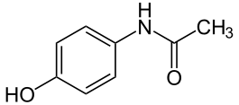
Obrázek 10: Chemická struktura paracetamolu (N-acetyl-p-aminofenol).

9.1.2 EXPERIMENTÁLNÍ VYBAVENÍ
Laboratorní materiál: TLC destička, chromatografická vana s krycím sklem, třecí miska, pipety, kádinky, Erlenmayerovy baňky, porcelánová odpařovací miska, vakuová sušárna, dělicí nálevka, rozprašovač (fixírka), nanášecí mikropipety, měkká tužka, pravítko
Chemikálie: mobilní fáze (ethylacetát- methanol- koncentrovaný amoniak 32:4:2), methanol, dusičnan bizmutitý, 3% vodný roztok KI, standardy paracetamolu, kofeinu, roztok jodu v chloroformu

9.1.3 Pracovní postup
Tabletu (Paralen, Coldrex, Panadol) důkladně rozetřete v třecí misce, přesypte do kádinky a přidejte 5 ml methanolu. Do chromatografické vany nalijte čerstvě připravenou mobilní fázi (ethylacetát:methanol:koncentrovaný amoniak - 32:4:2), přikryjte krycím sklem a nechte minimálně 15 min nasytit chromatografickou komoru parami mobilní fáze.
Na TLC destičku nakreslete tužkou 1,5 cm od dolního kraje startovací čáru. Rovnoměrně od sebe na ni naneste roztoky standardů (paracetamolu a kofeinu) rozpuštěných v methanolu a připravené vzorky (Paralen, Panadol, Coldrex). Body nanesení musí být minimálně 2 cm od okraje (potlačení „okrajových efektů“) a minimálně 1,5 cm vzájemně od sebe. Do chromatografické komory vložte připravenou TLC destičku a nechte vzestupně vyvíjet chromatogram. TLC destičku vyjměte v okamžiku, kdy čelo rozpouštědla dosáhne vzdálenosti 1 cm od horního okraje. Tužkou označte čelo rozpouštědla a TLC destičku vysušte.
V průběhu vyvíjení chromatogramu připravte Dragendorffovo činidlo. Rozpusťte na špičku špachtle dusičnanu bizmutitého v co nejmenším nadbytku 3% vodného roztoku KI. Nejprve vzniká tmavá sraženina jodidu bizmutitého, která se v nadbytku jodidu rozpouští na pomerančově zbarvený terajodobizmutitan. TLC destičku postříkejte Dragendorffovýn činidlem a potom jodem rozpuštěným v chloroformu.
Pozitivní reakcí jsou hnědé skvrny na žlutém pozadí. Zaznamenejte středy (těžiště) barevných skvrn. Změřte vzdálenosti skvrn od startu (a) a vzdálenost čela od startu (b). Vypočteme hodnoty R_{f}. Porovnáním hodnot R_{f} alkaloidů ve vzorku a standardů provedeme identifikaci.

9.1.4 VYHODNOCENÍ
Identifikační konstantou v plošné chromatografů je tzv. R_{f} - hodnota (poměr vzdálenosti
těžiště skvrny od „startu" a vzdálenosti „čela rozpouštědla" od startu - viz Obr.9).

použitá LITERATURA, odkazy

Beneš P. a kol. (1993) Základy chemie 2: pro 2. stupeň základní školy, nižší ročníky víceletých gymnázií a střední školy. Praha, Fortuna
Ganajová M. a kol. (2001) Chemické pokusy každodenného života z organickej chémie, Metodické centrum Prešov
Ganajová M. Chémia nás živí: Bielkoviny v bežnom živote, Sacharidy v bežnom živote, Tuky v bežnom živote. Dostupné z: http://kekule.science.upjs.sk/chemia.distanc/index.html
Macenaurova J. Chemické pokusy – hravě i doma. Dostupné z: http://www.chempokusy.webzdarma.cz
Peč P. (2004) Laboratorní cvičení z biochemie. Palackého univerzita, Přírodovědecký fakulta
Šulcová R. a Böhmová H. (2007) Pokusy z chemie i praktického života a experimenty s mikrovlnou troubou. Karlova univerzita, Přírodovědecká fakulta
Turková Iveta (2008) Diplomová práce: Domácí pokusy, Masarykova univerzita, Pedagogická fakulta
Zajoncová Ludmila (2004) Praktická cvičení z klinické biochemie pro biochemiky. Palackého univerzita, Přírodovědecká fakulta

http://chemiegjo.webzdarma.cz
http://www.chempok.wz.cz
http://kalch.upce.cz/add_on/navody/analpotr/uloha01.pdf
http://cs.wikipedia.org/
http://www.wikiskripta.eu/

